INSTRUÇÕES PARA A DISPENSA DE LICITAÇÃO:
Observação 1: O objeto será adjudicado a uma única empresa, portanto as empresas deverão apresentar suas propostas/lances pelo VALOR TOTAL do OBJETO, ou seja, total do serviço para 24 meses (incluindo os 3 dosímetros individuais e o dosímetro padrão).
A habilitação do licitante detentor da melhor oferta será verificada por meio do Sistema de Cadastro Unificado de Fornecedores – SICAF, nos documentos por ele abrangidos, onde será comprovado através do Sistema “online” a HABILITAÇÃO PARCIAL (Receita Federal, Dívida Ativa da União, FGTS, INSS). Das empresas não cadastradas no SICAF, ou que possuam documentação vencida no mesmo, serão verificadas as regularidades acima através de consulta ao site dos respectivos emissores. Também serão consultados online os seguintes sites:
- Certidão Negativa de Débitos Trabalhistas (CNDT), consoante Lei nº 12.440/2011, de 7 de julho de 2011 e disponível por consulta ao site: http://www.tst.jus.br/certidao.
- Consulta ao Cadastro Nacional de Empresas Inidôneas e Suspensas/CGU, conforme orientação do TCU, Acórdão 1793/11 – Plenário.
- Consulta ao Cadastro Nacional de Condenações Cíveis por Ato de Improbidade Administrativa disponível no Portal do CNJ, conforme orientação do TCU, Acórdão 1793/11 – Plenário.
As licitantes também deverão apresentar os seguintes documentos para habilitação:
- Possuir certificação no IRD/CNEN para prestação do serviço de monitoração dosimétrica

OBSERVAÇÕES IMPORTANTES:

Observação 1: Em caso de dúvidas, deverá ser encaminhado email para licitacoes@jfrj.jus.br, até o dia 29/06/2023, às 11 horas, para que haja tempo hábil para a resposta (sugerimos ligar e confirmar o recebimento do email)
Observação 2: Cabe à empresa interessada em participar deste procedimento, acompanhar através do link https://www.jfrj.jus.br/transparencia/licitacoes-e-contaspublicas/licitacoes, a divulgação de eventuais questionamentos, impugnações ou avisos de interesse de todos. Não caberá alegar desconhecimento posteriormente.
Observação 3: No caso de ser necessário solicitar alguma comprovação ou documentação, esta será solicitada pelo chat, quando, então, a empresa terá o prazo máximo de 2 (duas) horas, para juntar no site comprasnet ou, em caso de impossibilidade técnica, enviada para o email licitacoes@jfrj.jus.br.

Telefone de contato: 21 3218 9751 / 9868


PODER JUDICIÁRIO JUSTIÇA FEDERAL
SEÇÃO JUDICIÁRIA DO RIO DE JANEIRO

TERMO DE REFERÊNCIA

1. CONDIÇÕES GERAIS DA CONTRATAÇÃO
1.1. Contratação de serviços monitoração dosimétrica individual externa de corpo inteiro, para feixe de fótons, dos 3 (três) Analistas Judiciários /Odontologia desta Seção Judiciária, por 24 meses, nos termos da tabela abaixo, conforme condições e exigências estabelecidas neste instrumento.
JFRJSEC202300028A
ITEM | ESPECIFICAÇÃO | CATSERV  (Código SIASG) | UNIDADE DE MEDIDA | QUANTIDA DE
1 | Dosímetro individual | 19054 | mSv | 3
2 | Dosímetro padrão | 19054 | mSv | 1

1.2 O serviço objeto desta contratação é caracterizado como comum, conforme justificativa constante do Estudo Técnico Preliminar.
1.3 A vigência da contratação será conforme indicado no Termo de Contrato.

2 FUNDAMENTAÇÃO E DESCRIÇÃO DA NECESSIDADE DA CONTRATAÇÃO
2.1 A Fundamentação da Contratação e de seus quantitativos encontra-se pormenorizada em Tópico específico dos Estudos Técnicos Preliminares, apêndice deste Termo de Referência.
2.2 O objeto da contratação está previsto no Plano de Contratações Anual, conforme detalhamento a seguir:
2.2.1 ID no SIGA-GO: 621

3 DESCRIÇÃO DA SOLUÇÃO COMO UM TODO CONSIDERADO O CICLO DE VIDA DO OBJETO
3.1 A descrição da solução como um todo encontra-se pormenorizada em tópico específico dos Estudos Técnicos Preliminares, apêndice deste Termo de Referência.

4 MODELO DE EXECUÇÃO DO OBJETO Condições de Execução
4.1 A execução do objeto seguirá a seguinte dinâmica:
4.1.1. A Contratada deverá ceder a esta Seccional 3 dosímetros para uso dos odontólogos, mais 1 dosímetro padrão (para medição da radiação do ambiente) e fornecer, mensalmente, laudos técnicos comprovando a dose de radiação registrada em cada dosímetro.
4.1.2. Os dosímetros deverão ser entregues na Seção de Serviços de Saúde, situada na Av. Venezuela, 134, Bloco A, Térreo, Praça Mauá, Rio de Janeiro/RJ, em até 05 (cinco) dias úteis antes do final de cada mês para uso no início do mês subsequente.
JFRJSEC202300028A
4.1.3. A Contratada deverá enviar por correio eletrônico a nota fiscal de cada mês, juntamente com seu respectivo Laudo, até o final do mês subsequente ao da leitura dosimétrica. O Laudo constitui o objeto do contrato e, portanto, indispensável à comprovação da prestação dos serviços e ao pagamento da nota fiscal.

4.1.4. No início de cada mês, a Contratante remeterá à Contratada os dosímetros utilizados no mês anterior, para que seja efetuada a leitura a partir da qual a Contratada deverá elaborar Laudo mensalmente, conforme item 4.1.3 deste Termo de Referência.

4.1.5. A Contratada deverá observar a logística reversa no envio/recebimento dos dosímetros.

5 ENDEREÇO DE ENTREGA DOS DOSÍMETROS

Seção Judiciária do Rio de Janeiro
Seção de Serviços de Saúde (SESAU)
Avenida Venezuela, nº 134 – Bloco A – Térreo
Praça Mauá – RJ
CEP. 20081-310

6 MODELO DE GESTÃO DO CONTRATO
6.1 O contrato deverá ser executado fielmente pelas partes, de acordo com as cláusulas avençadas e as normas da Lei nº 14.133, de 2021.
6.1 Em caso de impedimento, ordem de paralisação ou suspensão do contrato, o cronograma de execução será prorrogado automaticamente pelo tempo correspondente, anotadas tais circunstâncias mediante simples apostila.
6.2 As comunicações entre o órgão ou entidade e a contratada devem ser realizadas por escrito sempre que o ato exigir tal formalidade, admitindo-se o uso de mensagem eletrônica para esse fim, por meio do endereço eletrônico odontologia@jfrj.jus.br.
6.3 A contratada se obriga a definir e manter atualizados endereço eletrônico e número de telefone para comunicação com a contratante.
6.4 O órgão ou entidade poderá convocar representante da empresa para adoção de providências que devam ser cumpridas de imediato.
6.5 A execução do contrato deverá ser acompanhada e fiscalizada pelo(s) fiscal(is) do contrato, ou pelos respectivos substitutos (Lei nº 14.133, de 2021, art. 117, caput), formalmente designados nos autos do processo administrativo de contratação.
6.6 O fiscal técnico do contrato acompanhará a execução do contrato, para que sejam cumpridas todas as condições estabelecidas no contrato, de modo a assegurar os melhores resultados para a Administração.
JFRJSEC202300028A
6.6.1 O fiscal técnico do contrato anotará no histórico de gerenciamento do contrato todas as ocorrências relacionadas à execução do contrato, com a descrição do que for necessário para a regularização das faltas ou dos defeitos observados.
6.6.2 Identificada qualquer inexatidão ou irregularidade, o fiscal técnico do contrato emitirá notificações para a correção da execução do contrato, determinando prazo para a correção.
6.6.3 O fiscal técnico do contrato informará ao gestor do contato, em tempo hábil, a situação que demandar decisão ou adoção de medidas que ultrapassem sua competência, para que adote as medidas necessárias e saneadoras, se for o caso.
6.6.4 No caso de ocorrências que possam inviabilizar a execução do contrato nas datas aprazadas, o fiscal técnico do contrato comunicará o fato imediatamente ao gestor do contrato.
6.7 O fiscal administrativo do contrato verificará a manutenção das condições de habilitação da contratada, elaborará o checklist de pagamento, juntará ao processo administrativo de contratação as guias de ISS (quando for o caso) e juntará ao processo administrativo de contratação e analisará os documentos comprobatórios da quitação das obrigações trabalhistas e previdenciárias (quando for o caso), solicitando quaisquer outros documentos comprobatórios pertinentes, caso necessário.
6.7.1 Caso ocorram descumprimento das obrigações contratuais, dentro de sua esfera de competência, o fiscal administrativo do contrato atuará tempestivamente na solução do problema, reportando ao gestor do contrato para que tome as providências cabíveis, quando ultrapassar a sua competência.
6.8 O gestor do contrato coordenará a atualização do processo de acompanhamento e fiscalização do contrato contendo todos os registros formais da execução no processo administrativo de contratação, elaborando relatório com vistas à verificação da necessidade de adequações do contrato para fins de atendimento da finalidade da administração.
6.8.1 O gestor do contrato acompanhará a manutenção das condições de habilitação da contratada, para fins de empenho de despesa e pagamento, e anotará os problemas que obstem o fluxo normal da liquidação e do pagamento da despesa.
6.8.2 O gestor do contrato acompanhará os registros realizados pelos fiscais do contrato, de todas as ocorrências relacionadas à execução do contrato e as medidas adotadas, informando, se for o caso, à autoridade superior àquelas que ultrapassarem a sua competência.
JFRJSEC202300028A
6.8.3 O gestor do contrato emitirá documento comprobatório da avaliação realizada pelos fiscais técnico, administrativo e setorial quanto ao cumprimento de obrigações assumidas pelo contratado, com menção ao seu desempenho na execução contratual, baseado nos indicadores objetivamente definidos e aferidos, e a eventuais penalidades aplicadas.
6.8.4 O gestor do contrato tomará providências para a formalização de procedimento administrativo de responsabilização para fins de aplicação de sanções, a ser conduzido pela comissão de que trata o art. 158 da Lei nº 14.133, de 2021, ou pelo agente ou pela Subsecretaria JurídicoAdministrativa, conforme o caso.
O gestor do contrato deverá elaborar relatório final com informações sobre a consecução dos objetivos que tenham justificado a contratação e eventuais condutas a serem adotadas para o aprimoramento das atividades da Administração.

7 CRITÉRIOS DE MEDIÇÃO E DE PAGAMENTO
7.1 A avaliação da execução do objeto utilizará o disposto neste item.
7.1.1 Será indicada a retenção ou glosa no pagamento, proporcional à irregularidade verificada, sem prejuízo das sanções cabíveis, caso se constate que a Contratada:
7.1.1.1 não produziu os resultados acordados,
7.1.1.2 deixou de executar, ou não executou com a qualidade mínima exigida as atividades contratadas; ou
7.1.1.3 deixou de utilizar materiais e recursos humanos exigidos para a execução do serviço, ou os utilizou com qualidade ou quantidade inferior à demandada.

Recebimento do Objeto
7.2 Os serviços serão recebidos provisoriamente, no prazo de 3 (três) dias úteis, a contar do recebimento da nota fiscal, pelo fiscal técnico, mediante checklist de pagamento detalhado/termo detalhado, quando verificado o cumprimento das exigências de caráter técnico.
JFRJSEC202300028A
7.3 Para efeito de recebimento provisório, ao final de cada período de faturamento, o fiscal técnico do contrato irá apurar o resultado das avaliações da execução do objeto e, se for o caso, a análise do desempenho e qualidade da prestação dos serviços realizados em consonância com os indicadores previstos, que poderá resultar no redimensionamento de valores a serem pagos à contratada, registrando em relatório a ser encaminhado ao gestor do contrato.
7.3.1 O Contratado fica obrigado a reparar, corrigir, remover, reconstruir ou substituir, às suas expensas, no todo ou em parte, o objeto em que se verificarem vícios, defeitos ou incorreções resultantes da execução ou materiais empregados, cabendo à fiscalização não atestar a última e/ou única medição de serviços até que sejam sanadas todas as eventuais pendências que possam vir a ser apontadas no Recebimento Provisório.
7.3.1 O recebimento provisório também ficará sujeito, quando cabível, à conclusão de todos os testes de campo e à entrega dos Manuais e Instruções exigíveis.
7.3.2 Os serviços poderão ser rejeitados, no todo ou em parte, quando em desacordo com as especificações constantes neste Termo de Referência e na proposta, sem prejuízo da aplicação das penalidades.
7.4 Os serviços serão recebidos definitivamente no prazo de 2 (dois) dias úteis, contados do recebimento provisório, por servidor ou comissão designada pela autoridade competente, após a verificação da qualidade e quantidade do serviço e consequente aceitação mediante checklist de pagamento detalhado/termo detalhado, obedecendo os seguintes procedimentos:
7.4.1 Emitir documento comprobatório da avaliação realizada pelos fiscais técnico e administrativo, no cumprimento de obrigações assumidas pelo contratado, com menção ao seu desempenho na execução contratual, baseado em indicadores objetivamente definidos e aferidos, e a eventuais penalidades aplicadas.
7.4.2 Realizar a análise dos relatórios e de toda a documentação apresentada pela fiscalização e, caso haja irregularidades que impeçam a liquidação e o pagamento da despesa, indicar as cláusulas contratuais pertinentes, solicitando à CONTRATADA, por escrito, as respectivas correções;
7.4.3 Emitir Termo Circunstanciado/checklist para efeito de recebimento definitivo dos serviços prestados, com base nos relatórios e documentações apresentadas; e
7.4.4 Comunicar a empresa para que emita a Nota Fiscal ou Fatura, com o valor exato dimensionado pela fiscalização.
JFRJSEC202300028A
7.5 No caso de controvérsia sobre a execução do objeto, quanto à dimensão, qualidade e quantidade, deverá ser observado o teor do art. 143 da Lei nº 14.133, de 2021, comunicando-se à empresa para emissão de Nota Fiscal no que pertine à parcela incontroversa da execução do objeto, para efeito de liquidação e pagamento.
7.6 Nenhum prazo de recebimento ocorrerá enquanto pendente a solução, pelo contratado, de inconsistências verificadas na execução do objeto ou no instrumento de cobrança.
7.7 O recebimento provisório ou definitivo não excluirá a responsabilidade civil pela solidez e pela segurança do serviço nem a responsabilidade ético-profissional pela perfeita execução do contrato.

Prazo de pagamento
7.8 O pagamento será efetuado no prazo de até 30 (trinta) dias contados do recebimento definitivo do objeto.

Forma de pagamento
7.9 O pagamento será realizado por meio de ordem bancária, para crédito em banco, agência e conta corrente indicados pelo contratado.
7.10 Será considerada data do pagamento o dia em que constar como emitida a ordem bancária para pagamento.
7.11 Quando do pagamento, será efetuada a retenção tributária prevista na legislação aplicável.
7.11.1 Independentemente do percentual de tributo inserido na planilha, quando houver, serão retidos na fonte, por ocasião da realização do pagamento, os percentuais estabelecidos na legislação vigente.
7.12 O contratado regularmente optante pelo Simples Nacional, nos termos da Lei Complementar nº 123, de 2006, não sofrerá a retenção tributária quanto aos impostos e contribuições abrangidos por aquele regime. No entanto, o pagamento ficará condicionado à apresentação de comprovação, por meio de documento oficial, de que faz jus ao tratamento tributário favorecido previsto na referida Lei Complementar.
JFRJSEC202300028A

8 FORMA E CRITÉRIOS DE SELEÇÃO DO FORNECEDOR

Forma de seleção e critério de julgamento da proposta
8.1 O fornecedor será selecionado por meio da realização de procedimento de dispensa de licitação.
Exigências de habilitação
8.2 Para fins de habilitação, deverá a empresa comprovar os seguintes requisitos:

Qualificação Técnica
8.3 A empresa deve apresentar certificação no IRD/CNEN válida para prestação do serviço de monitoração dosimétrica.

9 ESTIMATIVAS DO VALOR DA CONTRATAÇÃO
9.1 O custo estimado total da contratação, incluindo os custos unitários, encontra-se aposto ao ETP, que integra este Termo de Referência.

10 ADEQUAÇÃO ORÇAMENTÁRIA
10.1 As despesas decorrentes da presente contratação correrão à conta de recursos específicos consignados no Orçamento Geral da União.
10.2 A contratação será atendida pela seguinte dotação indicada no item Dotação Orçamentária: - Ação: JC (168.321); - Elemento de despesa: 3.3.90.39.50

11 SANÇÕES ADMINISTRATIVAS (em conformidade com a Portaria n. JFRJ-PGD2022/00034 da Direção do Foro da Seção Judiciária do Rio de Janeiro)
JFRJSEC202300028A
ITEM DESCRIÇÃO DA CONDUTA | PONTUAÇÃO/INCIDÊNCIA
1 - Não realizar a entrega dos dosímetros | 10 pts/ocorrência
2 - Realizar com atraso a entrega dos dosímetros, conforme item 4.1.2 do Termo de Referência, sem justificativa aceita pela Administração | 5 pts/ocorrência
3 - Entregar um número de dosímetros em desacordo com o item 4.1.1 do Termo de Referência | 5 pts/ocorrência
4 - Não apresentar o relatório de doses (Laudo técnico) mensalmente, conforme o item 4.1.4 do Termo de Referência | 5 pts/ocorrência
5 - Não apresentar o certificado emitido pelo IRD/CNEN na ocasião da contratação e não manter a certificação durante toda a contratação | 5 pts/ocorrência
11.1 - A inexistência de conduta expressamente definida e classificada no Termo de Referência não exime o Particular do cumprimento integral das obrigações assumidas.
11.2 - A classificação da conduta que não conste expressamente no Termo de Referência incumbe à gestão e/ou fiscalização contratual, por ocasião do descumprimento de qualquer item constante do Termo de Referência ou Contrato.
11.3 - No caso de descumprimento injustificado de qualquer prazo fixado pela Administração, poderá ser aplicada multa moratória, à proporção de 0,3% (zero vírgula três por cento) por dia de atraso, calculada à base de juros compostos, observadas as seguintes condições:
- A multa de mora incidirá sobre a parcela em atraso e poderá ser acumulada com quaisquer das demais sanções previstas nesta Portaria.
- O percentual acumulado da multa de mora ficará limitado a 30% (trinta por cento) do valor contratual.
- Os casos de atrasos superiores a 50% (cinquenta por cento) do prazo contratado poderão importar, além da aplicação da multa moratória máxima fixada na alínea anterior, atribuição de pontuação equivalente a uma falta de leve a gravíssima, à proporção da importância da parcela concretamente inadimplida.
11.4 - Poderão ser aplicadas as demais sanções previstas na Portaria Nº JFRJ-PGD2022/00034 da Direção do Foro da Seção Judiciária do Rio de Janeiro.
JFRJSEC202300028A

Rio de Janeiro, 14 de junho de 2023.

Marcos Paulo Teixeira Puddó Natália Lacerda Elias
Analista Judiciário / Odontologia Supervisora da SESAU

Lorena Almeida Teixeira Luciane Barreto Almada
Coordenadora da CSAB Diretora da SGP
MINUTA CONTRATAÇÃO DIRETA – DISPENSA
TERMO DE CONTRATO Nº __/20__ PARA
FORNECIMENTO/SERVIÇO DE MONITORAÇÃO DOSIMÉTRICA QUE FIRMAM A JUSTIÇA FEDERAL DE 1º GRAU NO RIO DE JANEIRO E A EMPRESA _________________.

A Justiça Federal de 1º Grau no Rio de Janeiro, com sede na Av. Almirante Barroso nº 78, 13º andar, Centro – Rio de Janeiro/RJ, CNPJ nº 05.424.540/0001-16, neste ato representada pelo Juiz Federal –Diretor do Foro, na forma da legislação, doravante denominada CONTRATANTE, e a empresa ___________, estabelecida na _____________________, CNPJ n°____________, representada neste ato pelo Sr(a). ______________________, doravante denominada CONTRATADA, tendo em vista o constante e decidido no referido Processo Administrativo, firmam o presente Termo, sujeitas as partes às normas da Lei nº 12.846/13, em conformidade com a Lei nº 14.133/21 e o Decreto nº 11.317/22, mediante as cláusulas e condições a seguir:

CLÁUSULA PRIMEIRA - DO OBJETO:

1.1 – Serviços de monitoração dosimétrica individual externa de corpo inteiro, para feixe de fótons, dos 3 (três) Analistas Judiciários /Odontologia da Seção Judiciária do Rio de Janeiro, de acordo com o disposto no Artigo 75, II, da Lei nº 14.133/21, conforme Termo de Referência, parte integrante deste Contrato.

CLÁUSULA SEGUNDA – DA EXECUÇÃO:
JFRJSEC202300028A
  - – O regime de execução contratual, os modelos de gestão e de execução, assim como os prazos e condições de conclusão, entrega e observações constam no Termo de Referência, anexo a este Contrato;

  - – O prazo para o início da prestação do serviço será a partir do primeiro dia útil seguinte à assinatura digital do Contrato pela Contratante, podendo ser prorrogado, mediante justificativa fundamentada, a critério e análise da Contratante;

  - - A Contratada deverá fornecer 03 (três) dosímetros para uso dos odontólogos, mais 01 (um) dosímetro padrão (para medição da radiação do ambiente), e disponibilizar, mensalmente, laudos técnicos comprovando as doses de radiação registradas em cada dosímetro;

  - - Os dosímetros deverão ser entregues na Seção de Serviços de Saúde, situada na Av. Venezuela, 134, Bloco A, Térreo, Praça Mauá, Rio de Janeiro/RJ em até 05 (cinco) dias úteis antes do final de cada mês para uso no início do mês subsequente;

  - - A Contratante deverá remeter à Contratada, no início de cada mês, os dosímetros utilizados no mês anterior, para que seja efetuada a leitura com vistas à elaboração do laudo mensal.

CLÁUSULA TERCEIRA – DO PREÇO:

  - – A Contratante pagará à Contratada pelo serviços, objeto deste Contrato, os valores a seguir discriminados:

ITEM | DESCRIÇÃO | QUANTIDADE | VALOR UNITÀRIO - R$ | VALOR TOTAL - R$
1 | Dosímetro individual | 03
2 | Dosímetro padrão | 01
_____ | ____ | __
  - - O valor global deste Contrato é de R$ (_____________) computados todos os custos, inclusive tributos e quaisquer outros que se fizerem necessários ao cumprimento das obrigações decorrentes deste Contrato.

CLÁUSULA QUARTA – DO PAGAMENTO:

  - - O pagamento à Contratada será efetivado, por crédito em conta corrente, mediante ordem bancária, cuja data de emissão será considerada como data do pagamento, em até 30 (trinta) dias, após o recebimento definitivo, sendo efetuada a retenção na fonte dos tributos e contribuições elencados nas disposições dos órgãos fiscais e fazendários, em conformidade com a legislação e instruções normativas vigentes;

  - - No caso de atraso causado pelo Contratante, os valores devidos à Contratada serão atualizados monetariamente entre o termo final do prazo de pagamento até a data de sua efetiva realização, mediante aplicação do índice IPCA, publicado pelo IBGE, de correção monetária.

CLÁUSULA QUINTA – DA VIGÊNCIA:

5.1 - O presente Contrato terá vigência de 24 (vinte e quatro) meses, a partir do 1º dia útil seguinte à data da assinatura digital pela Contratante, podendo ser prorrogado na forma determinada no artigo 111 e c/c artigo 6, XVII, da Lei nº 14.133/2021.

CLÁUSULA SEXTA – DO REAJUSTE:

  - – Será permitido o reajustamento do preço observado o interregno mínimo de 01 (um) ano da data da proposta, ou da concessão do último reajuste;
JFRJSEC202300028A

  - - Os valores contratados serão reajustados com base na variação do índice IPCA do IBGE, através de solicitação da Contratada, desde que comprovada a adequação do novo valor aos preços praticados no mercado;

  - – Os efeitos financeiros do pedido de reajuste serão devidos a contar da data da solicitação da
Contratada, aplicada a variação dos últimos 12 (doze) meses do pedido, observado o disposto no item 6.1;

  - - O reajuste poderá, ainda, ocorrer por iniciativa da Contratante, na hipótese de ser constatada variação dos preços de mercado que importem em redução dos custos dos serviços contratados;

  - – O reajustamento deverá ser pleiteado pela Contratada até a data da assinatura da prorrogação contratual, sob pena de preclusão.

CLÁUSULA SÉTIMA – DO RECEBIMENTO:

7.1 - Provisoriamente, no prazo de 03 (três) dias úteis, a contar da apresentação da Nota Fiscal correspondente à prestação dos serviços executados, acompanhada do Laudo, que deverão ser enviados até o final do mês subsequente ao da leitura dosimétrica, observadas as condições estabelecidas nos itens 7.2 e
7.3 do Termo de Referência;

7.2 - Definitivamente, por servidor ou comissão designada pela autoridade competente, mediante termo detalhado que comprove o atendimento das exigências contratuais, em conformidade com o item 7.4 do Termo de Referência, no prazo de até 02 (dois) dias úteis, a contar do recebimento provisório.

CLÁUSULA OITAVA - DA DOTAÇÃO ORÇAMENTÁRIA:

8.1 - As despesas decorrentes da contratação dos serviços correrão à conta dos recursos consignados à Contratante no Orçamento Geral da União, para o corrente exercício, conforme especificado a seguir:

Programa de Trabalho | Elemento de Despesa | Nota de Empenho

CLÁUSULA NONA – DAS OBRIGAÇÕES DA CONTRATADA:

  - - Cumprir com todas as obrigações constantes no Termo de Referência, que integra o presente ajuste;

  - - Manter, durante toda a execução do Contrato a regularidade perante a Seguridade Social, o Fundo de Garantia de Tempo de Serviço, a Fazenda Federal, e o Banco Nacional de Devedores Trabalhistas, que será verificada através da CCN, CND, CRF e CNDT, em conformidade com os incisos III e IV, do art. 29 da Lei nº 8.666/93;

  - - Comprovar periodicamente o cumprimento da política de empregabilidade estabelecida no art. 93 da Lei n 8.213/1991, o conforme art. 10 da Resolução nº 401-CNJ, de 16/06/2021.

  - - Os funcionários da Contratada deverão estar devidamente identificados, sempre que se apresentarem nas dependências da Contratante;

  - - Responder pelos danos causados diretamente à SJRJ ou a terceiros, decorrentes de sua culpa ou dolo, quando da execução dos serviços, não excluindo ou reduzindo essa responsabilidade a fiscalização ou o acompanhamento pela Contratante;
JFRJSEC202300028A

  - – Assumir todos os encargos fiscais, comerciais, trabalhistas, civis ou penais, relacionados à prestação dos serviços, originalmente ou vinculada por prevenção, conexão ou contingência, decorrentes do presente Contrato;

  - - A Contratada deverá cumprir, durante a execução do Contrato, a reserva de cargos para pessoa com deficiência, para reabilitado da Previdência Social ou para aprendiz, nos termos do art. 116 da Lei nº 14.133/2021, bem como as reservas de cargos previstas em outras normas específicas.

CLÁUSULA DÉCIMA – DAS OBRIGAÇÕES DA CONTRATANTE:

  - - Prestar as informações e os esclarecimentos que venham a ser solicitados pelos empregados da
Contratada;

  - - Rejeitar e exigir a substituição de qualquer serviço executado em desacordo com o Termo de
Referência;

  - - Comunicar oficialmente à Contratada quaisquer falhas ocorridas, consideradas de natureza grave;

  - - O prazo para resposta ao eventual pedido de reestabelecimento do equilíbrio econômico-financeiro será preferencialmente de 2 (dois) meses, contado da data do pedido e do fornecimento da documentação completa pela Contratada;

  - - Comunicar a empresa para emissão de Nota Fiscal referente à parcela incontroversa da execução
do objeto, para efeito de liquidação e pagamento, quando houver controvérsia sobre a execução do objeto, quanto à dimensão, qualidade e quantidade, conforme o art. 143 da Lei nº 14.133, de 2021.

CLÁUSULA DÉCIMA PRIMEIRA – DA EXTINÇÃO:

11.1 - A inexecução parcial ou total do Contrato ensejará a sua rescisão, conforme disposto nos artigos 137 a 139 da Lei nº 14.133/2021, sem prejuízo da aplicação das penalidades previstas na Cláusula Décima Terceira.

CLÁUSULA DÉCIMA SEGUNDA – DOS RECURSOS ADMINISTRATIVOS:

12.1 - Aplica-se o estabelecido nos artigos 165 a 168 da Lei nº 14.133/2021.

CLÁUSULA DÉCIMA TERCEIRA – DAS PENALIDADES:

13.1 - O não cumprimento pela Contratada de qualquer uma das obrigações, dentro das condições estabelecidas por este Contrato, sujeitá-la-á às penalidades disciplinadas na Portaria nº JFRJ-PGD-
2022/00034, anexa a este Termos, e às sanções administrativas previstas no item 11 do Termo de Referência.

CLÁUSULA DÉCIMA QUARTA – DA DOCUMENTAÇÃO COMPLEMENTAR:

14.1 - Fazem parte integrante do presente Contrato, independentemente de transcrição, os seguintes documentos:
JFRJSEC202300028A
      - Termo de Referência;
      - Proposta da Contratada apresentada em __/__/20__.

CLÁUSULA DÉCIMA QUINTA – DAS CONSIDERAÇÕES FINAIS:

  - - O Contrato poderá ser aditado nos termos previstos nos artigos 124 a 136 da Lei nº 14.133/2021, com a apresentação das devidas justificativas;

  - - A inadimplência da Contratada, com referência a encargos sociais, comerciais e fiscais, não transfere a responsabilidade por seu pagamento à Contratante, razão pela qual a Contratada renuncia expressamente a qualquer vínculo de solidariedade, ativa ou passiva, com a Contratante;

  - - É vedado a Contratada empregar funcionários que sejam cônjuges, companheiros ou parentes em linha reta, colateral ou por afinidade, até terceiro grau, inclusive de ocupantes de funções de direção e de assessoramento, de membros ou juízes vinculados à Seção Judiciária do Rio de Janeiro.

CLÁUSULA DÉCIMA SEXTA – DA PUBLICAÇÃO:

16.1 - O presente Contrato será publicado no Portal Nacional de Contratações Públicas, de acordo com o inciso V, do §2º, do artigo 174 da Lei nº 14.133/2021, no sítio eletrônico oficial da Contratante, em conformidade com os artigos 91 e 94 da Lei nº 14.133/2021 e no Diário Eletrônico da Justiça Federal da 2ª Região, conforme determinado pela Portaria nº RJ-PGD-2010/028 de 10/03/2010.

CLÁUSULA DÉCIMA SÉTIMA – DO FORO:

17.1 - Para dirimir as questões oriundas do presente Contrato, que não puderem ser solucionadas pela conciliação, mediação, comitê de resolução de disputas e arbitragem (art.151, da Lei nº 14.133/21), fica eleito o Foro da Justiça Federal do Rio de Janeiro, conforme art. 92, §1º, da Lei nº 14.133/21.

E, por estarem assim ajustadas, assinam as partes o presente Contrato.

JFRJSEC202300028A
____________________________________________
Eduardo André Brandão de Brito Fernandes
Juiz Federal – Diretor do Foro
JUSTIÇA FEDERAL DE 1º GRAU NO RIO DE JANEIRO

______________________________________________ Representante EMPRESA
ANEXO I

PORTARIA Nº JFRJ-PGD-2022/00034, DE 23 DE NOVEMBRO DE 2022

O Juiz Federal Vice-Diretor do Foro da Seção Judiciária do Rio de Janeiro, no uso suas atribuições legais, e considerando:
- o disposto nos arts. 86, 87, 88 e 109 da Lei nº 8.666/1993, no art. 7º da Lei nº 10.520/2002 e nos arts. 155 a 163 e 166 a 168 da Lei nº 14.133/2021; e
- os entendimentos e as orientações contidos nos Acórdãos nºs 1214/2013-TCU-Plenário (subitem 9.1.8) e 3030/2015-TCU-Plenário (subitem 9.1.24.1 e segs), resolve:
Art. 1º. Instituir os procedimentos de apuração e aplicação de sanções administrativas aos particulares inadimplentes para com as obrigações firmadas com a Justiça Federal de Primeiro Grau no Rio de Janeiro, na forma do Anexo I desta Portaria.
§ 1º. Sujeitam-se à disciplina fixada nesta Portaria todos os particulares que mantenham relação contratual administrativa com a Justiça, sob o regime jurídico fixado pelas Leis nº 8.666/93, nº 10.520/2002 e nº 14.133/2021, bem como os participantes de procedimentos licitatórios que incorram em infrações.
§ 2º. Esta Portaria deverá constar dos termos de referência, editais e termos de contratos emitidos, em complementação às demais leis e atos normativos aplicáveis.
Art. 2º. Os casos omissos serão dirimidos pela Direção do Foro ou Direção da Secretaria Geral, após parecer da Unidade Administrativa responsável pela análise de penalidade.
JFRJSEC202300028A
Art. 3 º. Esta Portaria entra em vigor em 1º de janeiro de 2023.
Art. 4º. Revoga-se a Portaria nº JFRJ-PGD-2020/00039, de 12 de novembro de 2020, a partir de 1º de janeiro de 2023.
ANEXO I - REGULAMENTO INTERNO DE APLICAÇÃO DE SANÇÕES ADMINISTRATIVAS
DAS DEFINIÇÕES
1. Para fins desta Portaria, devem ser consideradas as seguintes definições:a) Particular - Pessoa física/jurídica participante de licitações ou contratada para prestação de serviços, fornecimento de materiais ou equipamentos, execução de obras, entre outros objetos, sob o regime jurídico das Leis nº 8.666/1993, nº 10.520/2002 e nº 14.133/2021.
- Justiça e Administração - Justiça Federal de Primeiro Grau no Rio de Janeiro.
- Contrato - Termo de Contrato ou documentos substitutivos, consoante art. 62 da Lei nº 8.666/93 e art. 95 da Lei nº 14.133/2021.
- Retenção - Suspensão do pagamento de forma provisória e preventiva, total ou parcial, de valor devido ao Particular, para quitação de eventuais prejuízos acarretados à Justiça ou para compensação de eventuais sanções pecuniárias propostas pela unidade técnica responsável.
- Glosa - Desconto de valor de pagamento a ser efetuado ao Particular em razão de cobrança indevida, para quitação de prejuízos acarretados à Justiça ou para compensação de eventuais sanções pecuniárias regularmente aplicadas.
- Formulário de Infrações - Documento que deverá ser emitido pelo gestor/fiscal do contrato, para fins de imputação concreta das condutas ou infrações cometidas pelo Particular, conforme modelo contido nesta Portaria (Anexo A).

DAS SANÇÕES ADMINISTRATIVAS

- Ao Particular poderão ser aplicadas as sanções administrativas previstas nos arts. 86 e 87, incisos I a IV, da Lei nº 8.666/1993; no art. 7º da Lei nº 10.520/2002; e no art. 156 da Lei nº 14.133/2021, observado o devido processo legal, a saber:
2.1 Licitações e Contratações com fundamento na Lei nº 8.666/93 e Lei nº 10.520/2002: I - advertência; II - multa;
- - suspensão temporária de participação em licitação e impedimento de contratar com a Justiça, por prazo não superior a 2 (dois) anos;
- - declaração de inidoneidade para licitar ou contratar com a Administração Pública, enquanto perdurarem os motivos determinantes da punição ou até que seja promovida a reabilitação perante a própria autoridade que aplicou a penalidade, que será concedida sempre que o contratado ressarcir a Administração pelos prejuízos resultantes e depois de decorrido o prazo da sanção aplicada com base no inciso III deste item; V - impedimento de licitar e contratar com a União e descredenciamento do SICAF, pelo prazo de até 5 (cinco) anos.
2.1.1. Com fundamento no artigo 7º da Lei nº 10.520/2002, o Particular ficará impedido de licitar e contratar com a União e será descredenciado no Sicaf, pelo prazo de até 5 (cinco) anos, sem prejuízo de multa de até 30% (trinta por cento) do valor contratado e demais cominações legais, nos seguintes casos, considerados falta gravíssima: a) cometer fraude fiscal;
- apresentar documento falso;
- prestar declaração falsa;
JFRJSEC202300028A
- comportar-se de modo inidôneo;
- não assinar o contrato no prazo estabelecido;
- deixar de entregar a documentação exigida no certame;
- não manter a proposta.
2.1.2 Para os fins da alínea "d", reputar-se-ão inidôneos atos como os descritos nos artigos 90 a 97 da Lei nº 8.666/93, dentre outros previstos em lei;
2.1.3. No caso de descumprimento injustificado de qualquer prazo fixado pela Administração, poderá ser aplicada multa moratória, à proporção de 0,3% (zero vírgula três por cento) por dia de atraso, calculada à base de juros compostos, observadas as seguintes condições:
- A multa de mora incidirá sobre a parcela em atraso e poderá ser acumulada com quaisquer das demais sanções previstas no item 2.1 desta Portaria.
- O percentual acumulado da multa de mora ficará limitado a 30% (trinta por cento) do valor contratual.
- Os casos de atrasos superiores a 50% (cinquenta por cento) do prazo contratado poderão importar, além da aplicação da multa moratória máxima fixada na alínea anterior, atribuição de pontuação equivalente a uma falta de leve a gravíssima, à proporção da importância da parcela concretamente inadimplida.
2.2 Licitações e Contratações com fundamento na Lei nº 14.133/2021:
I – advertência, que será aplicada exclusivamente pela infração administrativa prevista no inciso I do caput do art. 155 da Lei nº 14.133/2021, quando não se justificar a imposição de penalidade mais grave; II - multa;
- - impedimento de licitar e contratar, pelo prazo máximo de 3 (três) anos;
- - declaração de inidoneidade para licitar ou contratar, pelo prazo mínimo de 3 (três) anos e máximo de 6 (seis) anos.
2.2.1. Com fundamento no artigo 155 da Lei nº 14.133/2021, o licitante ou o contratado será responsabilizado administrativamente pelas seguintes infrações:
- - dar causa à inexecução parcial do contrato;
- - dar causa à inexecução parcial do contrato que cause grave dano à Administração, ao funcionamento dos serviços públicos ou ao interesse coletivo; III - dar causa à inexecução total do contrato;
- - deixar de entregar a documentação exigida para o certame;
- - não manter a proposta, salvo em decorrência de fato superveniente devidamente justificado;
- - não celebrar o contrato ou não entregar a documentação exigida para a contratação, quando convocado dentro do prazo de validade de sua proposta;
- - ensejar o retardamento da execução ou da entrega do objeto da licitação sem motivo justificado; VIII - apresentar declaração ou documentação falsa exigida para o certame ou prestar declaração falsa durante a licitação ou a execução do contrato;
- - fraudar a licitação ou praticar ato fraudulento na execução do contrato;
- - comportar-se de modo inidôneo ou cometer fraude de qualquer natureza;
- - praticar atos ilícitos com vistas a frustrar os objetivos da licitação;
- - praticar ato lesivo previsto no art. 5º da Lei nº 12.846, de 1º de agosto de 2013.
2.2.2. A sanção de multa, calculada na forma do edital ou do contrato, não poderá ser inferior a 0,5% (cinco décimos por cento) nem superior a 30% (trinta por cento) do valor do contrato licitado ou celebrado com contratação direta e será aplicada ao responsável por qualquer das infrações administrativas previstas no item 2.2.1;
2.2.2.1 O atraso injustificado na execução do contrato sujeitará o contratado a multa de mora, na forma prevista em edital ou em contrato.
2.2.2.2 A aplicação de multa de mora não impedirá que a Administração a converta em compensatória e promova a extinção unilateral do contrato com a aplicação cumulada de outras sanções previstas na Lei nº 14.133/2021.
JFRJSEC202300028A
2.2.3. A sanção de impedimento de licitar e contratar será aplicada ao responsável pelas infrações administrativas previstas nos incisos II, III, IV, V, VI e VII do item 2.2.1, quando não se justificar a imposição de penalidade mais grave, e impedirá o responsável de licitar ou contratar no âmbito da Administração Pública Federal direta e indireta;
2.2.4. A sanção de declaração de inidoneidade para licitar ou contratar será aplicada ao responsável pelas infrações administrativas previstas nos incisos VIII, IX, X, XI e XII do item 2.2.1, bem como pelas infrações administrativas previstas nos incisos II, III, IV, V, VI e VII do referido item que justifiquem a imposição de penalidade mais grave e impedirá o responsável de licitar ou contratar no âmbito da Administração Pública direta e indireta de todos os entes federativos.
2.2.5. A aplicação das sanções previstas nos itens 2.1 e 2.2 não exclui, em hipótese alguma, a obrigação de reparação integral do dano causado à Administração Pública.
- A rescisão contratual unilateral e os eventuais descontos realizados em decorrência da aplicação do IMR (Instrumento de Medição de Resultado), previsto contratualmente, não se confundem com sanções administrativas, podendo ocorrer cumulativamente à aplicação destas.
- A aplicação das sanções administrativas previstas nesta Portaria receberá graduação de acordo com as condutas praticadas pelo Particular que representem infrações, na medida de sua gravidade, e conforme impacto nas atividades da Justiça, classificadas em 4 níveis:

CLASSIFICAÇÃO | CONDUTA | PONTUAÇÃO
I - leve | Inadimplemento ou falha contratual que não impacte na continuidade e/ou finalidade do ajuste. | 1 (um) ponto
II - média | Inadimplemento ou falha contratual que impacte na execução do contrato sem afetar a continuidade e/ou finalidade do ajuste. | 3 (três) pontos
III - grave | Inadimplemento ou falha contratual que impacte na execução do contrato, afete a continuidade e/ou finalidade do ajuste. | 5 (cinco) pontos
IV - gravíssima | Inadimplemento ou falha contratual que impeça a execução regular do ajuste, desconfigure a finalidade ou impossibilite a continuidade do ajuste. | 10 (dez) pontos
- As principais condutas reprováveis do Particular, durante a execução contratual, serão definidas e classificadas pela unidade requisitante e constarão do Termo de Referência, com a respectiva pontuação e incidência.
- A inexistência de conduta expressamente definida e classificada no Termo de Referência não exime o Particular do cumprimento integral das obrigações assumidas.
- A classificação da conduta que não conste expressamente no Termo de Referência incumbe à gestão e/ou fiscalização contratual, por ocasião do descumprimento de qualquer item constante do Edital, Termo de Referência ou Contrato.
8 O acúmulo de pontos pelo Particular poderá ensejar as seguintes sanções, de acordo com o estipulado no contrato:
JFRJSEC202300028A
ALÍNEA | PONTUAÇÃO | SANÇÃO APLICÁVEL
a) | De 01 a 03 | Advertência + opcional:  Multa compensatória: de até 5% do valor total do contrato ou do valor da parcela inadimplida ou do valor mensal do contrato.
b) | De 04 a 05 | Multa compensatória: de até 10% do valor total do contrato ou do valor da parcela inadimplida ou do valor mensal do contrato.
c) | De 06 a 09 | Multa compensatória: de até 15% do valor total do contrato ou do valor da parcela inadimplida ou do valor mensal do contrato.
d) | De 10 a 25 | Multa compensatória: de até 20% do valor total do contrato ou do valor da parcela inadimplida ou do valor mensal do contrato.
e) | Mais de 25 | Multa compensatória: de até 30% do valor total do contrato ou do valor da parcela inadimplida ou do valor mensal do contrato.
- O somatório da pontuação pela eventual infração poderá compreender todo o período de vigência do contrato, nos casos de contratos de natureza não contínua, e para o trimestre de execução, para os contratos contínuos, sem prejuízo da aferição parcial para a respectiva aplicação da penalidade cabível, sempre que haja somatório de 05 (cinco) pontos ou mais.
- Para efeito de aplicação de sanção mais gravosa, serão computados os pontos já utilizados em sanções anteriormente registradas, ressalvadas situações de eventual bis in idem.
- Excepcionalmente, desde que devidamente justificado pelo gestor do contrato, no processo administrativo, poderá ser efetuada pela Administração, ad cautelam, a retenção do valor da multa presumida, conforme determinações previstas no instrumento convocatório e/ou no contrato, e será instaurado, de imediato, o procedimento administrativo para aplicação de penalidade, que deverá ter tramitação prioritária.
- Quando houver provimento da defesa prévia, do recurso ou reconsideração da decisão que aplicou a penalidade de multa, os valores retidos cautelarmente serão devolvidos ao interessado.
- Nos casos em que ficar configurada falta grave do particular, poderão, ainda, ser aplicadas ao particular as seguintes sanções:
  - Licitações e Contratações com fundamento na Lei nº 8.666/93 e Lei nº 10.520/2002:
    - sanções de suspensão temporária de participação em licitação e impedimento de contratar com a Justiça, por prazo de até 02 (dois) anos (art. 87, III, da Lei nº 8.666/93,); ou impedimento de licitar e contratar com a União e descredenciamento no SICAF, pelo prazo de até 05 (cinco) anos, caso a contratação decorra de licitação na modalidade de Pregão (art. 7º da Lei nº 10.520/2002); ou declaração de inidoneidade para licitar ou contratar com a Administração Pública, por prazo mínimo de 02 (dois) anos, enquanto perdurarem os motivos determinantes da punição ou até que seja promovida a reabilitação perante a própria autoridade que aplicou a penalidade, que será concedida sempre que o contratado ressarcir a Administração pelos prejuízos resultantes (art. 87, IV, da Lei nº 8.666/93).
  - Licitações e Contratações com fundamento na Lei nº 14.133/2021
    - sanções de impedimento de licitar e contratar com a Administração Pública Federal, por prazo de até 03 (três) anos (art. 156, III, §4º, da Lei nº 14.133/2021); ou declaração de inidoneidade para licitar ou contratar com a Administração Pública, por prazo mínimo de 3 (três) anos e máximo de 6 (seis) anos (art. 156, IV, §5º, da Lei nº 14.133/2021).
JFRJSEC202300028A
- Na dosimetria das sanções deverão ser consideradas as seguintes circunstâncias:
- - a natureza e a gravidade da infração;
- - os danos que o cometimento da infração ocasionar ao serviço e aos usuários;
- - a vantagem auferida em virtude da infração;
- - as circunstâncias gerais agravantes e atenuantes;
- - os antecedentes do Particular, no âmbito da Seção Judiciária da Justiça Federal no Rio de Janeiro.
- Comprovada força maior ou caso fortuito, ficará o Particular isento de sanção.
- A Administração, motivadamente, considerando as razões e documentos apresentados, a gravidade da falta, seus efeitos sobre as atividades administrativas e institucionais e o interesse público decorrente, bem como os antecedentes da licitante ou contratada, poderá deixar de aplicar sanções se admitidas as justificativas, ou ainda, quando se tratar de valor irrisório, cujo efeito no caso concreto afigure-se inócuo e incompatível com o custo administrativo do seu processamento.
  - Para fins dessa Portaria será considerado como irrisório o montante de até R$ 1.000,00 (mil) reais.
  - No enquadramento como valor irrisório, deverá ser considerado, individualmente, cada evento incidente sobre o mesmo fato gerador da obrigação que resulte em aplicação da respectiva penalidade.
- O valor da multa aplicada poderá ser:
- - pago por meio de Guia de Recolhimento da União - GRU;

- - retido dos pagamentos devidos pela Administração; III - descontado do valor da garantia prestada; ou IV - cobrado judicialmente.
  - No caso de pagamento de multa, por meio de Guia de Recolhimento da União - GRU, deverá ocorrer no prazo de 30 (trinta) dias, contados a partir do 1º dia útil subsequente ao recebimento da Carta de Intimação.
  - O não pagamento no prazo acima permitirá a glosa nos pagamentos devidos.
  - Se a multa for superior ao valor da garantia prestada, o Particular responderá pela diferença faltante.
  - Os valores inadimplidos serão encaminhados para inscrição em Dívida Ativa da União, observado o limite estabelecido por normativo do Ministério da Fazenda.
  - A atualização dos valores correspondentes às multas aplicadas dar-se-á através do IPCAE/IBGE, ou de outro índice que o substituir.
DO PROCEDIMENTO ADMINISTRATIVO
18. O processo sancionador, no qual serão assegurados ao Particular o exercício pleno do direito fundamental ao contraditório e a ampla defesa, será iniciado:
- por provocação do Pregoeiro, caso a conduta reprovável tenha ocorrido durante o certame;
- pelo gestor do contrato ou fiscal designados, durante a execução contratual;
JFRJSEC202300028A
- O processo deverá ser instruído com o Formulário de Infrações, constante do Anexo A desta Portaria e disponível na intranet, preenchido de forma clara e objetiva, do qual constará a conduta, sua pontuação, classificada sua gravidade, o número de dias de atraso, se for o caso, o valor da parcela inadimplida e demais informações consideradas pertinentes.
  - Em se tratando de contrato de prestação de serviço continuado com mão-de-obra alocada, deverá ser aberto subprocesso específico para apuração de aplicação de sanção.
  - Os autos principais ou subprocesso, na hipótese do parágrafo anterior, serão remetidos à Unidade Administrativa responsável pela análise de penalidade.
- As infrações classificadas como gravíssimas independem de periodicidade de apuração e devem ser imediatamente comunicadas.
- A critério do responsável pelo acompanhamento do contrato, as infrações classificadas como leves, médias e graves também poderão ter comunicação imediata, havendo indícios de que a demora na repressão da conduta possa acarretar prejuízos à continuidade do contrato, ao interesse público ou ao cidadão.
- O Anexo A (Formulário de Infrações) poderá ser alterado pela Secretaria Geral por ato próprio para adequação dos procedimentos administrativos.
- As notificações decorrentes da disciplina da presente Portaria, relativas às fases de defesa prévia e recurso, ocorrerão por meio de Carta de Intimação e conterão:
- - identificação do Particular e da autoridade que instaurou o procedimento;

- - finalidade da notificação, se for o caso, informando o prazo legal, a contar a partir do 1º dia útil subsequente ao recebimento da intimação, para apresentação de defesa prévia ou recurso administrativo; III - breve descrição do fato passível de aplicação de sanção; IV - outras informações julgadas necessárias pela Administração.
  - A Carta de Intimação será encaminhada ao Particular por meio eletrônico, através de e-mail fornecido pelo próprio e que deverá ser mantido atualizado durante todo o prazo de vigência contratual, hipótese em que o comprovante de envio e/ou recebimento deverá ser juntado aos autos.
  - Entende-se como comprovante de recebimento:
- - a comunicação eletrônica do Particular acusando o recebimento;
- - o protocolo automático de entrega e/ou leitura de mensagem eletrônica;
- - certidão lavrada por servidor da Justiça registrando a confirmação do recebimento da notificação pelo Particular ou seu Preposto designado para acompanhamento do contrato, na qual conste o nome e respectiva função do funcionário, a data e o horário do contato realizado.
  - Não sendo possível a utilização do meio eletrônico, a comunicação será realizada pela via postal, através de Carta Registrada com aviso de recebimento, ou através de Oficial de Justiça ou, em último caso, por intermédio de publicação no Diário Oficial da União quando ignorado, incerto ou inacessível o lugar em que o Particular se encontrar.
  - Da decisão que aplica as sanções previstas nos incisos I, II e III do item 2.1 do Anexo I desta Portaria, cabe recurso administrativo, no prazo de cinco dias úteis, a contar do 1º dia útil subsequente ao recebimento da intimação.
  - Da decisão que aplica a sanção prevista no inciso IV do item 2.1 do Anexo I desta Portaria, cabe pedido de reconsideração, no prazo de dez dias úteis, a contar do 1º dia útil subsequente ao recebimento da intimação.
JFRJSEC202300028A
  - Da decisão que aplica a sanção prevista no inciso V do item 2.1 do Anexo I desta Portaria, cabe recurso administrativo, no prazo de 10 (dez) dias, a contar do 1º dia útil subsequente ao recebimento da intimação.
23.8 Da decisão que aplica as sanções previstas nos incisos I, II e III do item 2.2 do Anexo I desta Portaria, cabe recurso administrativo, no prazo de quinze dias úteis, a contar do 1º dia útil subsequente ao recebimento da intimação.
23.9. Da aplicação da sanção prevista no inciso IV do item 2.2 do Anexo I desta Portaria, caberá apenas pedido de reconsideração, que deverá ser apresentado no prazo de 15 (quinze) dias úteis, a contar do 1º dia útil subsequente ao recebimento da intimação, e decidido no prazo máximo de 20 (vinte) dias úteis, contado do seu recebimento.
  - Nas infrações sujeitas à sanção de declaração de inidoneidade, instruído o processo e após propositura da sanção, os autos serão encaminhados à Direção do Foro para fins de decisão quanto ao encaminhamento ou não do feito ao Presidente do Tribunal Regional Federal da 2ª Região, a quem compete aplicar tal sanção.
  - A aplicação das sanções previstas nos incisos III e IV do item 2.2 do Anexo I desta Portaria, requererá a instauração de processo de responsabilização, a ser conduzido por comissão composta de 2 (dois) ou mais servidores estáveis lotados na Unidade Administrativa responsável pela análise de penalidade, que avaliará fatos e circunstâncias conhecidos e intimará o licitante ou o contratado para, no prazo de 15 (quinze) dias úteis a contar do 1º dia útil subsequente ao recebimento da intimação, apresentar defesa escrita e especificar as provas que pretenda produzir.
    - Na hipótese de deferimento de pedido de produção de novas provas ou de juntada de provas julgadas indispensáveis pela comissão, o licitante ou o contratado poderá apresentar alegações finais no prazo de 15 (quinze) dias úteis, do 1º dia útil subsequente ao recebimento da intimação.
    - Serão indeferidas pela comissão, mediante decisão fundamentada, provas ilícitas, impertinentes, desnecessárias, protelatórias ou intempestivas.
23.12 Com a decisão do recurso exaure-se a esfera administrativa, e apenas será conhecida nova interpelação se forem apresentados elementos novos capazes de reformar a decisão.
DA CONTAGEM DOS PRAZOS
- Os atos do processo devem realizar-se em dias úteis, no horário normal de funcionamento do Órgão.
- Na contagem dos prazos, excluir-se-á o dia do início e incluir-se-á o do vencimento.
  - Os prazos fluirão a partir do primeiro dia útil após o recebimento da intimação.
  - O prazo considerar-se-á prorrogado até o primeiro dia útil seguinte se o vencimento ocorrer no sábado, domingo ou feriado, quando não houver expediente no Órgão ou, ainda, quando o expediente for encerrado antes do horário normal de funcionamento.
  - A contagem do período de atraso na execução dos ajustes será realizada a partir do primeiro dia útil subsequente ao do encerramento do prazo estabelecido para o cumprimento da obrigação.
JFRJSEC202300028A
  - Nos casos de descumprimento de quaisquer obrigações trabalhistas e previdenciárias, a contagem do período de atraso será iniciada imediatamente após o exaurimento do prazo legal ou contratual estabelecido para cumprimento, ainda que o vencimento recaia em dias não úteis.
DISPOSIÇÕES FINAIS
- Na hipótese de o Particular praticar quaisquer dos atos lesivos previstos na Lei 12.846/2013, durante ou após a execução do contrato, aplicar-se-ão as penalidades e o procedimento nela previstos.
- Aplicam-se ao processo sancionador previsto nesta Portaria, as disposições contidas nas Leis nº 8.666, de 21 de junho de 1993, nº 9.784, de 20 de janeiro de 1999, e nº 14.133, de 1º de abril de 2021, bem como, subsidiariamente, as normas de direito processual civil e penal.

PUBLIQUE-SE. REGISTRE-SE. CUMPRA-SE.

- assinado eletronicamente -
OSAIR VICTOR DE OLIVEIRA JUNIOR
Juiz Federal - Vice-Diretor do Foro

PODER JUDICIÁRIO JUSTIÇA FEDERAL

SEÇÃO JUDICIÁRIA DO RIO DE JANEIRO
PORTARIA Nº JFRJ-PGD-2022/00034, DE 23 DE NOVEMBRO DE 2022
O Juiz Federal Vice-Diretor do Foro da Seção Judiciária do Rio de Janeiro, no uso suas atribuições legais, e considerando:
- o disposto nos arts. 86, 87, 88 e 109 da Lei nº 8.666/1993, no art. 7º da Lei nº 10.520/ 2002 e nos arts. 155 a 163 e 166 a 168 da Lei nº 14.133/2021; e
- os entendimentos e as orientações contidos nos Acórdãos nºs 1214/2013-TCU-Plenário(subitem 9.1.8) e 3030/2015-TCU-Plenário (subitem 9.1.24.1 e segs), resolve:
Art. 1º. Instituir os procedimentos de apuração e aplicação de sanções administrativas aos particulares inadimplentes para com as obrigações firmadas com a Justiça Federal de Primeiro Grau no Rio de Janeiro, na forma do Anexo I desta Portaria.

§ 1º. Sujeitam-se à disciplina fixada nesta Portaria todos os particulares que mantenham relação contratual administrativa com a Justiça, sob o regime jurídico fixado pelas Leis nº 8.666/93, nº 10.520/2002 e nº 14.133/2021, bem como os participantes de procedimentos licitatórios que incorram em infrações.
§ 2º. Esta Portaria deverá constar dos termos de referência, editais e termos de contratos emitidos, em complementação às demais leis e atos normativos aplicáveis.
Art. 2º. Os casos omissos serão dirimidos pela Direção do Foro ou Direção da Secretaria Geral, após parecer da Unidade Administrativa responsável pela análise de penalidade.
Art. 3 º. Esta Portaria entra em vigor em 1º de janeiro de 2023.
Art. 4º. Revoga-se a Portaria nº JFRJ-PGD-2020/00039, de 12 de novembro de 2020, a partir de 1º de janeiro de 2023.
ANEXO I - REGULAMENTO INTERNO DE APLICAÇÃO DE SANÇÕES
ADMINISTRATIVAS
DAS DEFINIÇÕES
1. Para fins desta Portaria, devem ser consideradas as seguintes definições:
- Particular - Pessoa física/jurídica participante de licitações ou contratada paraprestação de serviços, fornecimento de materiais ou equipamentos, execução de obras, entre outros objetos, sob o regime jurídico das Leis nº 8.666/1993, nº 10.520/2002 e nº 14.133/2021.
Classif. documental
00.01.01.03
JFRJPGD202200034A
- Justiça e Administração - Justiça Federal de Primeiro Grau no Rio de Janeiro.
- Contrato - Termo de Contrato ou documentos substitutivos, consoante art. 62 da Lei nº
8.666/93 e art. 95 da Lei nº 14.133/2021.
- Retenção - Suspensão do pagamento de forma provisória e preventiva, total ouparcial, de valor devido ao Particular, para quitação de eventuais prejuízos acarretados à Justiça ou para compensação de eventuais sanções pecuniárias propostas pela unidade técnica responsável.
- Glosa - Desconto de valor de pagamento a ser efetuado ao Particular em razão decobrança indevida, para quitação de prejuízos acarretados à Justiça ou para compensação de eventuais sanções pecuniárias regularmente aplicadas.
- Formulário de Infrações - Documento que deverá ser emitido pelo gestor/fiscal docontrato, para fins de imputação concreta das condutas ou infrações cometidas pelo Particular, conforme modelo contido nesta Portaria (Anexo A).
DAS SANÇÕES ADMINISTRATIVAS
- Ao Particular poderão ser aplicadas as sanções administrativas previstas nos arts. 86 e87, incisos I a IV, da Lei nº 8.666/1993; no art. 7º da Lei nº 10.520/2002; e no art. 156 da Lei nº 14.133/2021, observado o devido processo legal, a saber:
2.1 Licitações e Contratações com fundamento na Lei nº 8.666/93 e Lei nº 10.520/2002:
- - advertência;
JFRJPGD202200034A
- - multa;
- - suspensão temporária de participação em licitação e impedimento de contratar com aJustiça, por prazo não superior a 2 (dois) anos;
- - declaração de inidoneidade para licitar ou contratar com a Administração Pública,enquanto perdurarem os motivos determinantes da punição ou até que seja promovida a reabilitação perante a própria autoridade que aplicou a penalidade, que será concedida sempre que o contratado ressarcir a Administração pelos prejuízos resultantes e depois de decorrido o prazo da sanção aplicada com base no inciso III deste item;
- - impedimento de licitar e contratar com a União e descredenciamento do SICAF, peloprazo de até 5 (cinco) anos.
2.1.1. Com fundamento no artigo 7º da Lei nº 10.520/2002, o Particular ficará impedido de licitar e contratar com a União e será descredenciado no Sicaf, pelo prazo de até 5 (cinco) anos, sem prejuízo de multa de até 30% (trinta por cento) do valor contratado e demais cominações legais, nos seguintes casos, considerados falta gravíssima: a) cometer fraude fiscal;
- apresentar documento falso;
- prestar declaração falsa;
- comportar-se de modo inidôneo;
- não assinar o contrato no prazo estabelecido;
- deixar de entregar a documentação exigida no certame;
- não manter a proposta.
2.1.2 Para os fins da alínea "d", reputar-se-ão inidôneos atos como os descritos nos artigos 90 a 97 da Lei nº 8.666/93, dentre outros previstos em lei;
2.1.3. No caso de descumprimento injustificado de qualquer prazo fixado pela Administração, poderá ser aplicada multa moratória, à proporção de 0,3% (zero vírgula três por cento) por dia de atraso, calculada à base de juros compostos, observadas as seguintes condições:
- A multa de mora incidirá sobre a parcela em atraso e poderá ser acumulada comquaisquer das demais sanções previstas no item 2.1 desta Portaria.
- O percentual acumulado da multa de mora ficará limitado a 30% (trinta por cento) dovalor contratual.
- Os casos de atrasos superiores a 50% (cinquenta por cento) do prazo contratadopoderão importar, além da aplicação da multa moratória máxima fixada na alínea anterior, atribuição de pontuação equivalente a uma falta de leve a gravíssima, à proporção da importância da parcela concretamente inadimplida.
2.2 Licitações e Contratações com fundamento na Lei nº 14.133/2021:
JFRJPGD202200034A
- – advertência, que será aplicada exclusivamente pela infração administrativa prevista no inciso I do caput do art. 155 da Lei nº 14.133/2021, quando não se justificar a imposição de penalidade mais grave;
- - multa;
- - impedimento de licitar e contratar, pelo prazo máximo de 3 (três) anos;
- - declaração de inidoneidade para licitar ou contratar, pelo prazo mínimo de 3 (três)anos e máximo de 6 (seis) anos.
2.2.1. Com fundamento no artigo 155 da Lei nº 14.133/2021, o licitante ou o contratado será responsabilizado administrativamente pelas seguintes infrações:
- - dar causa à inexecução parcial do contrato;
- - dar causa à inexecução parcial do contrato que cause grave dano à Administração, aofuncionamento dos serviços públicos ou ao interesse coletivo;
- - dar causa à inexecução total do contrato;
- - deixar de entregar a documentação exigida para o certame;
- - não manter a proposta, salvo em decorrência de fato superveniente devidamentejustificado;
- - não celebrar o contrato ou não entregar a documentação exigida para a contratação,quando convocado dentro do prazo de validade de sua proposta;
- - ensejar o retardamento da execução ou da entrega do objeto da licitação semmotivo justificado;
- - apresentar declaração ou documentação falsa exigida para o certame ou prestardeclaração falsa durante a licitação ou a execução do contrato;
- - fraudar a licitação ou praticar ato fraudulento na execução do contrato;
- - comportar-se de modo inidôneo ou cometer fraude de qualquer natureza;
- - praticar atos ilícitos com vistas a frustrar os objetivos da licitação;
- - praticar ato lesivo previsto no art. 5º da Lei nº 12.846, de 1º de agosto de 2013.
2.2.2. A sanção de multa, calculada na forma do edital ou do contrato, não poderá ser inferior a 0,5% (cinco décimos por cento) nem superior a 30% (trinta por cento) do valor do contrato licitado ou celebrado com contratação direta e será aplicada ao responsável por qualquer das infrações administrativas previstas no item 2.2.1;
2.2.2.1 O atraso injustificado na execução do contrato sujeitará o contratado a multa de mora, na forma prevista em edital ou em contrato.
2.2.2.2 A aplicação de multa de mora não impedirá que a Administração a converta em compensatória e promova a extinção unilateral do contrato com a aplicação cumulada de outras sanções previstas na Lei nº 14.133/2021.
JFRJPGD202200034A
2.2.3. A sanção de impedimento de licitar e contratar será aplicada ao responsável pelas infrações administrativas previstas nos incisos II, III, IV, V, VI e VII do item 2.2.1, quando não se justificar a imposição de penalidade mais grave, e impedirá o responsável de licitar ou contratar no âmbito da Administração Pública Federal direta e indireta ;
2.2.4. A sanção de declaração de inidoneidade para licitar ou contratar será aplicada ao responsável pelas infrações administrativas previstas nos incisos VIII, IX, X, XI e XII do item 2.2.1, bem como pelas infrações administrativas previstas nos incisos II, III, IV, V, VI e VII do referido item que justifiquem a imposição de penalidade mais grave e impedirá o responsável de licitar ou contratar no âmbito da Administração Pública direta e indireta de todos os entes federativos.
2.2.5. A aplicação das sanções previstas nos itens 2.1 e 2.2 não exclui, em hipótese alguma, a obrigação de reparação integral do dano causado à Administração Pública.
- A rescisão contratual unilateral e os eventuais descontos realizados em decorrência daaplicação do IMR (Instrumento de Medição de Resultado), previsto contratualmente, não se confundem com sanções administrativas, podendo ocorrer cumulativamente à aplicação destas.
- A aplicação das sanções administrativas previstas nesta Portaria receberá graduaçãode acordo com as condutas praticadas pelo Particular que representem infrações, na medida de sua gravidade, e conforme impacto nas atividades da Justiça, classificadas em 4 níveis:
CLASSIFICAÇÃO
CONDUTA
PONTUAÇÃO
I - leve
Inadimplemento
ou
falha
contratual que não impacte
na
continuidade
e/ou
finalidade do ajuste.
1
(um) ponto
II - média
Inadimplemento
ou
falha
contratual que impacte na
execução do contrato sem
afetar a continuidade e/ou
finalidade do ajuste.
3
(três) pontos
III - grave
Inadimplemento
ou
falha
contratual que impacte na
execução do contrato, afete
a
continuidade
e/ou
finalidade do ajuste.
5
(cinco) pontos
IV - gravíssima
Inadimplemento
ou
falha
contratual que impeça a
execução regular do ajuste,
desconfigure a finalidade ou
impossibilite a continuidade
do ajuste.
10
(dez) pontos
- As principais condutas reprováveis do Particular, durante a execução contratual, serãodefinidas e classificadas pela unidade requisitante e constarão do Termo de Referência, com a respectiva pontuação e incidência.
- A inexistência de conduta expressamente definida e classificada no Termo deReferência não exime o Particular do cumprimento integral das obrigações assumidas.
7
. A classificação da conduta que não conste expressamente no Termo de Referência
incumbe à gestão e/ou fiscalização contratual, por ocasião do descumprimento de
qualquer item constante do Edital, Termo de Referência ou Contrato.
O acúmulo de pontos pelo Particular poderá ensejar as seguintes sanções, de acordo
8
com o estipulado no contrato:
ALÍNEA
PONTUAÇÃO
SANÇÃO APLICÁVEL
Advertência + opcional:
JFRJPGD202200034A
a)
De 01 a 03
Multa compensatória: de até 5% do valor total do
contrato ou do valor da parcela inadimplida ou do valor
mensal do contrato.
b)
De 04 a 05
Multa compensatória: de até 10% do valor total do
contrato ou do valor da parcela inadimplida ou do valor
mensal do contrato.
c)
De 06 a 09
Multa compensatória: de até 15% do valor total do
contrato ou do valor da parcela inadimplida ou do valor
mensal do contrato.
d)
De 10 a 25
Multa compensatória: de até 20% do valor total do
contrato ou do valor da parcela inadimplida ou do valor
mensal do contrato.
e)
Mais de 25
Multa compensatória: de até 30% do valor total do
contrato ou do valor da parcela inadimplida ou do valor
mensal do contrato.
- O somatório da pontuação pela eventual infração poderá compreender todo o períodode vigência do contrato, nos casos de contratos de natureza não contínua, e para o trimestre de execução, para os contratos contínuos, sem prejuízo da aferição parcial para a respectiva aplicação da penalidade cabível, sempre que haja somatório de 05 (cinco) pontos ou mais.
- Para efeito de aplicação de sanção mais gravosa, serão computados os pontos jáutilizados em sanções anteriormente registradas, ressalvadas situações de eventual bis
in idem.
- Excepcionalmente, desde que devidamente justificado pelo gestor do contrato, noprocesso administrativo, poderá ser efetuada pela Administração, ad cautelam, a retenção do valor da multa presumida, conforme determinações previstas no instrumento convocatório e/ou no contrato, e será instaurado, de imediato, o procedimento administrativo para aplicação de penalidade, que deverá ter tramitação prioritária.
JFRJPGD202200034A
- Quando houver provimento da defesa prévia, do recurso ou reconsideração dadecisão que aplicou a penalidade de multa, os valores retidos cautelarmente serão devolvidos ao interessado.
- Nos casos em que ficar configurada falta grave do particular, poderão, ainda, ser aplicadas ao particular as seguintes sanções:
  - Licitações e Contratações com fundamento na Lei nº 8.666/93 e Lei nº 10.520/2002:
    - sanções de suspensão temporária de participação em licitação e impedimento decontratar com a Justiça, por prazo de até 02 (dois) anos (art. 87, III, da Lei nº 8.666/93,); ou impedimento de licitar e contratar com a União e descredenciamento no SICAF, pelo prazo de até 05 (cinco) anos, caso a contratação decorra de licitação na modalidade de Pregão (art. 7º da Lei nº 10.520/2002); ou declaração de inidoneidade para licitar ou contratar com a Administração Pública, por prazo mínimo de 02 (dois) anos, enquanto perdurarem os motivos determinantes da punição ou até que seja promovida a reabilitação perante a própria autoridade que aplicou a penalidade, que será concedida sempre que o contratado ressarcir a Administração pelos prejuízos resultantes (art. 87, IV, da Lei nº 8.666/93).
  - Licitações e Contratações com fundamento na Lei nº 14.133/2021
    - sanções de impedimento de licitar e contratar com a Administração Pública Federal, por prazo de até 03 (três) anos (art. 156, III, §4º, da Lei nº 14.133/2021); ou declaração de inidoneidade para licitar ou contratar com a Administração Pública, por prazo mínimo de 3 (três) anos e máximo de 6 (seis) anos (art. 156, IV, §5º, da Lei nº 14.133/2021).
- Na dosimetria das sanções deverão ser consideradas as seguintes circunstâncias:
- - a natureza e a gravidade da infração;
- - os danos que o cometimento da infração ocasionar ao serviço e aos usuários;
- - a vantagem auferida em virtude da infração;
- - as circunstâncias gerais agravantes e atenuantes;
JFRJPGD202200034A
- - os antecedentes do Particular, no âmbito da Seção Judiciária da Justiça Federal noRio de Janeiro.
- Comprovada força maior ou caso fortuito, ficará o Particular isento de sanção.
- A Administração, motivadamente, considerando as razões e documentosapresentados, a gravidade da falta, seus efeitos sobre as atividades administrativas e institucionais e o interesse público decorrente, bem como os antecedentes da licitante ou contratada, poderá deixar de aplicar sanções se admitidas as justificativas, ou ainda, quando se tratar de valor irrisório, cujo efeito no caso concreto afigure-se inócuo e incompatível com o custo administrativo do seu processamento.
  - Para fins dessa Portaria será considerado como irrisório o montante de até R$
1.000,00 (mil) reais.
  - No enquadramento como valor irrisório, deverá ser considerado, individualmente,cada evento incidente sobre o mesmo fato gerador da obrigação que resulte em aplicação da respectiva penalidade.
- O valor da multa aplicada poderá ser:
- - pago por meio de Guia de Recolhimento da União - GRU;
- - retido dos pagamentos devidos pela Administração;
- - descontado do valor da garantia prestada; ou
- - cobrado judicialmente.
  - No caso de pagamento de multa, por meio de Guia de Recolhimento da União GRU, deverá ocorrer no prazo de 30 (trinta) dias, contados a partir do 1º dia útil subsequente ao recebimento da Carta de Intimação.
  - O não pagamento no prazo acima permitirá a glosa nos pagamentos devidos.
  - Se a multa for superior ao valor da garantia prestada, o Particular responderá peladiferença faltante.
  - Os valores inadimplidos serão encaminhados para inscrição em Dívida Ativa daUnião, observado o limite estabelecido por normativo do Ministério da Fazenda.
  - A atualização dos valores correspondentes às multas aplicadas dar-se-á através doIPCAE/IBGE, ou de outro índice que o substituir.
DO PROCEDIMENTO ADMINISTRATIVO
18. O processo sancionador, no qual serão assegurados ao Particular o exercício pleno do direito fundamental ao contraditório e a ampla defesa, será iniciado:
- por provocação do Pregoeiro, caso a conduta reprovável tenha ocorrido durante ocertame;
- pelo gestor do contrato ou fiscal designados, durante a execução contratual;
JFRJPGD202200034A
- O processo deverá ser instruído com o Formulário de Infrações, constante do AnexoA desta Portaria e disponível na intranet, preenchido de forma clara e objetiva, do qual constará a conduta, sua pontuação, classificada sua gravidade, o número de dias de atraso, se for o caso, o valor da parcela inadimplida e demais informações consideradas pertinentes.
  - Em se tratando de contrato de prestação de serviço continuado com mão-de-obraalocada, deverá ser aberto subprocesso específico para apuração de aplicação de sanção.
  - Os autos principais ou subprocesso, na hipótese do parágrafo anterior, serãoremetidos à Unidade Administrativa responsável pela análise de penalidade.
- As infrações classificadas como gravíssimas independem de periodicidade deapuração e devem ser imediatamente comunicadas.
- A critério do responsável pelo acompanhamento do contrato, as infraçõesclassificadas como leves, médias e graves também poderão ter comunicação imediata, havendo indícios de que a demora na repressão da conduta possa acarretar prejuízos à continuidade do contrato, ao interesse público ou ao cidadão.
- O Anexo A (Formulário de Infrações) poderá ser alterado pela Secretaria Geral porato próprio para adequação dos procedimentos administrativos.
- As notificações decorrentes da disciplina da presente Portaria, relativas às fases dedefesa prévia e recurso, ocorrerão por meio de Carta de Intimação e conterão:
- - identificação do Particular e da autoridade que instaurou o procedimento;
- - finalidade da notificação, se for o caso, informando o prazo legal, a contar a partir do1º dia útil subsequente ao recebimento da intimação, para apresentação de defesa prévia ou recurso administrativo;
- - breve descrição do fato passível de aplicação de sanção;
- - outras informações julgadas necessárias pela Administração.
  - A Carta de Intimação será encaminhada ao Particular por meio eletrônico, atravésde e-mail fornecido pelo próprio e que deverá ser mantido atualizado durante todo o prazo de vigência contratual, hipótese em que o comprovante de envio e/ou recebimento deverá ser juntado aos autos.
  - Entende-se como comprovante de recebimento:
- - a comunicação eletrônica do Particular acusando o recebimento;
- - o protocolo automático de entrega e/ou leitura de mensagem eletrônica;
- - certidão lavrada por servidor da Justiça registrando a confirmação do recebimento danotificação pelo Particular ou seu Preposto designado para acompanhamento do contrato, na qual conste o nome e respectiva função do funcionário, a data e o horário do contato realizado.
JFRJPGD202200034A
  - Não sendo possível a utilização do meio eletrônico, a comunicação será realizadapela via postal, através de Carta Registrada com aviso de recebimento, ou através de Oficial de Justiça ou, em último caso, por intermédio de publicação no Diário Oficial da União quando ignorado, incerto ou inacessível o lugar em que o Particular se encontrar.
  - Da decisão que aplica as sanções previstas nos incisos I, II e III do item 2.1 doAnexo I desta Portaria, cabe recurso administrativo, no prazo de cinco dias úteis, a contar do 1º dia útil subsequente ao recebimento da intimação.
  - Da decisão que aplica a sanção prevista no inciso IV do item 2.1 do Anexo I destaPortaria, cabe pedido de reconsideração, no prazo de dez dias úteis, a contar do 1º dia útil subsequente ao recebimento da intimação.
  - Da decisão que aplica a sanção prevista no inciso V do item 2.1 do Anexo I destaPortaria, cabe recurso administrativo, no prazo de 10 (dez) dias, a contar do 1º dia útil subsequente ao recebimento da intimação.
23.8 Da decisão que aplica as sanções previstas nos incisos I, II e III do item 2.2 do Anexo I desta Portaria, cabe recurso administrativo, no prazo de quinze dias úteis, a contar do 1º dia útil subsequente ao recebimento da intimação.
23.9. Da aplicação da sanção prevista no inciso IV do item 2.2 do Anexo I desta Portaria, caberá apenas pedido de reconsideração, que deverá ser apresentado no prazo de 15 (quinze) dias úteis, a contar do 1º dia útil subsequente ao recebimento da intimação, e decidido no prazo máximo de 20 (vinte) dias úteis, contado do seu recebimento.
  - Nas infrações sujeitas à sanção de declaração de inidoneidade, instruído oprocesso e após propositura da sanção, os autos serão encaminhados à Direção do Foro para fins de decisão quanto ao encaminhamento ou não do feito ao Presidente do Tribunal Regional Federal da 2ª Região, a quem compete aplicar tal sanção.
  - A aplicação das sanções previstas nos incisos III e IV do item 2.2 do Anexo I destaPortaria, requererá a instauração de processo de responsabilização, a ser conduzido por comissão composta de 2 (dois) ou mais servidores estáveis lotados na Unidade Administrativa responsável pela análise de penalidade, que avaliará fatos e circunstâncias conhecidos e intimará o licitante ou o contratado para, no prazo de 15 (quinze) dias úteis a contar do 1º dia útil subsequente ao recebimento da intimação, apresentar defesa escrita e especificar as provas que pretenda produzir.
    - Na hipótese de deferimento de pedido de produção de novas provas ou de juntada de provas julgadas indispensáveis pela comissão, o licitante ou o contratado poderá apresentar alegações finais no prazo de 15 (quinze) dias úteis, do 1º dia útil subsequente ao recebimento da intimação.
    - Serão indeferidas pela comissão, mediante decisão fundamentada, provasilícitas, impertinentes, desnecessárias, protelatórias ou intempestivas.
23.12 Com a decisão do recurso exaure-se a esfera administrativa, e apenas será conhecida nova interpelação se forem apresentados elementos novos capazes de reformar a decisão.
JFRJPGD202200034A
DA CONTAGEM DOS PRAZOS
- Os atos do processo devem realizar-se em dias úteis, no horário normal defuncionamento do Órgão.
- Na contagem dos prazos, excluir-se-á o dia do início e incluir-se-á o do vencimento.
  - Os prazos fluirão a partir do primeiro dia útil após o recebimento da intimação.
  - O prazo considerar-se-á prorrogado até o primeiro dia útil seguinte se o vencimentoocorrer no sábado, domingo ou feriado, quando não houver expediente no Órgão ou, ainda, quando o expediente for encerrado antes do horário normal de funcionamento.
  - A contagem do período de atraso na execução dos ajustes será realizada a partirdo primeiro dia útil subsequente ao do encerramento do prazo estabelecido para o cumprimento da obrigação.
  - Nos casos de descumprimento de quaisquer obrigações trabalhistas eprevidenciárias, a contagem do período de atraso será iniciada imediatamente após o exaurimento do prazo legal ou contratual estabelecido para cumprimento, ainda que o vencimento recaia em dias não úteis.
DISPOSIÇÕES FINAIS
- Na hipótese de o Particular praticar quaisquer dos atos lesivos previstos na Lei 12.846 /2013, durante ou após a execução do contrato, aplicar-se-ão as penalidades e o procedimento nela previstos.
- Aplicam-se ao processo sancionador previsto nesta Portaria, as disposições contidasnas Leis nº 8.666, de 21 de junho de 1993, nº 9.784, de 20 de janeiro de 1999, e nº 14.133, de 1º de abril de 2021, bem como, subsidiariamente, as normas de direito processual civil e penal.
JFRJPGD202200034A
PUBLIQUE-SE. REGISTRE-SE. CUMPRA-SE.
OSAIR VICTOR DE OLIVEIRA JUNIOR
Juiz Federal - Vice-Diretor do Foro


Serviço de monitoração dosimétrica
Alexandre Cesaroni de Almeida
Seção de Cotação
Rio de Janeiro, 15 de maio de 2023.
JFRJCAP202302058
Autenticado com senha por ALEXANDRE CESARONI DE ALMEIDA - SUPERVISOR / SECOT - 15/05/2023 às 17:01:51.
Documento Nº: 3757361-8195 - consulta à autenticidade em https://siga.jfrj.jus.br/sigaex/public/app/autenticar?n=3757361-8195
MAPA COMPARATIVO DE PREÇOS
Item | Especificação | Qtde | PU1 | PU2 | PU3 | PU4 | Atual
1 | Dosímetro individual | 3 | 17,96 | 16,87 | 17,48 | 28,00 | 16,57
2 | Dosímetro padrão | 1 | 17,96 | 16,87 | 17,48 | 28,00 | 16,57
P1 | Preços de outros Órgãos extraídos de www.bancodeprecos.com.br - Mediana
P2 | TRF2CON202300036 - TRF2EOF2023_44
P3 | Proposta Sapra Landauer - obtida pela SESAU
P4 | Proposta PRO RAD - obtida pela SESAU
Atual | Termo de Contrato n° 27/2018 - EOF2018/506 - vigen te até 27/08/2023

Serviço de monitoração dosimétrica
MAPA COMPARATIVO DE PREÇOS
Alexandre Cesaroni de Almeida
Seção de Cotação
Rio de Janeiro, 15 de maio de 2023.
JFRJCAP202302058
Autenticado com senha por ALEXANDRE CESARONI DE ALMEIDA - SUPERVISOR / SECOT - 15/05/2023 às 17:01:51.
Documento Nº: 3757361-8195 - consulta à autenticidade em https://siga.jfrj.jus.br/sigaex/public/app/autenticar?n=3757361-8195
Item | Especificação | Qtde | PU1 | PU2 | PU3 | PU4 | PMU | PMM | PMT | Atual
1 | Dosímetro individual | 3 | 17,96 | 16,87 | 17,48 | * | 17,44 | 52,32 | 1.255,68 | 16,57
2 | Dosímetro padrão | 1 | 17,96 | 16,87 | 17,48 | * | 17,44 | 17,44 | 418,56 | 16,57
 |  |  |  |  |  |  | Total | 69,76 | 1.674,24
* P4 - Preço distorcido dos demais, não foi considerado
OBS: Como os valores considerados apresentam pouca variação foi feito cálculo da média aritmética para os preços máximos obtidos
P1 | Preços de outros Órgãos extraídos de www.bancodeprecos.com.br - Mediana
P2 | TRF2CON202300036 - TRF2EOF2023_44
P3 | Proposta Sapra Landauer - obtida pela SESAU
P4 | Proposta PRO RAD - obtida pela SESAU
Atual | Termo de Contrato n° 27/2018 - EOF2018/506 - vigen te até 27/08/2023
PMU - Preço máximo unitário; PMM - Preço máximo mensal; PMT - Preço máximo total 24 meses

Relatório de Cotação: cotação rápida 718
Pesquisa realizada em 15/05/2023 15:51:46

Relatório gerado no dia 15/05/2023 16:04:27 (IP: 2804:14d:5ce3:94f0:f550:6abb:52f4:69b6)
Em conformidade com a Instrução Normativa Nº 65 de 07 de Julho de 2021.
Método Matemático Aplicado: Mediana dos preços obtidos - Preço calculado com base na mediana de todos os preços selecionados pelo usuário para aquele determinado Item. Sendo a mediana o elemento central dos itens, caso número de elementos seja ímpar, ou a média dos dois elementos centrais caso número de elementos seja par.
Conforme Instrução Normativa Nº 65 de 07 de Julho de 2021, no Artigo 3º, "A pesquisa de preços será materializada em documento que conterá: INC V-Método matemático aplicado para a definição do valor estimado."
JFRJCAP202302058
Item 1: dosimetria pessoal  PREÇOS / QUANTIDADE PREÇO PERCENTUAL  PROPOSTAS ESTIMADO  5 / 6 1 R$ 17,96 (un) - |  |  | PREÇO EST. TOTAL  CALCULADO  R$ 17,96 R$ 17,96
 | Preço Compras Governamentais | Órgão Público | Data  Identificação Preço  Licitação
 | 1 | MINISTÉRIO DA DEFESA | Comando da Aeronáutica | GRUPAMENTO DE APOIO DE LAGOA SANTA | NºPregão:62023 22/03/2023 R$ 16,65  UASG:120636
 | 2 | GOVERNO DO ESTADO DE GOIAS | Prefeitura Municipal de Anapolis | NºPregão:22023 15/03/2023 R$ 16,60  UASG:989221
 | 3 | COMANDO DA MARINHA|CENTRO MISSEIS E AR.SUBMAR.ALM.LUIZ A.P.NEVES | Dispensa de 01/03/2023 R$ 19,10  Licitação Nº  18113/2023  UASG: 744030
 | 4 | COMANDO DO EXERCITO|4 COMPANHIA DE COMUNICACOES | Dispensa de 01/01/2023 R$ 21,00  Licitação Nº 1/2023  UASG: 160109
 | 5 | Prefeitura Municipal do Rio de Janeiro | NºPregão:12692022 13/12/2022 R$ 17,96 UASG:986001
 | Valor Unitário |  | R$ 18,26
 |  |  | Mediana dos Preços Obtidos: R$ 17,96
Valor Global: |  |  |  | R$ 17,96
1
LAUDO DA COTAÇÃO
Preço estimado do item calculado pela fórmula Mediana dos preços obtidos:
Item 1 - dosimetria pessoal
- 5 preços do portal Compras Governamentais praticados pela Administração Pública de licitações homologadas/adjudicadas entre os dias 13/12/2022 e 22/03/2023, calculados pela fórmula Preço do Fornecedor Vencedor.

DESCRITIVO DE FÓRMULAS UTILIZADAS
Preço do Fornecedor Vencedor
- Capta os preços homologados para o item ou lote.
JFRJCAP202302058

6
Extrato de fontes Utilizadas neste relatório
ATENÇÃO - O Banco de Preços é uma solução tecnológica que atende aos parâmetros de pesquisa dispostos em Leis vigentes, Instruções Normativas, Acórdãos, Regulamentos, Decretos e Portarias. Sendo assim, por reunir diversas fontes governamentais, complementares e sites de domínio amplo, o sistema não é considerado uma fonte e, sim, um meio para que as pesquisas sejam realizadas de forma segura, ágil e eficaz.
Fontes utilizadas nesta cotação:

1 - ComprasNet Data: www.comprasgovernamentais.gov.br Acessar a fonte aqui
JFRJCAP202302058
7


CONTRATO Nº TRF2-CON-2023/00036

CONTRATO DE PRESTAÇÃO DE SERVIÇOS ESPECIALIZADOS DE DOSIMETRIA PESSOAL (MONITORAÇÃO INDIVIDUAL EXTERNA) PARA AS 03 (TRÊS) ODONTÓLOGAS DO TRF2 E DE DOSIMETRIA PARA MONITORAÇAO DA RADIAÇÃO DO AMBIENTE, QUE ENTRE SI FAZEM O TRIBUNAL REGIONAL FEDERAL DA 2ª REGIÃO E A EMPRESA SAPRA LANDAUER SERVIÇO DE ASSESSORIA E PROTEÇÃO RADIOLÓGICA LTDA.

Proc. Adm. Digital nº TRF2-EOF-2023/00044

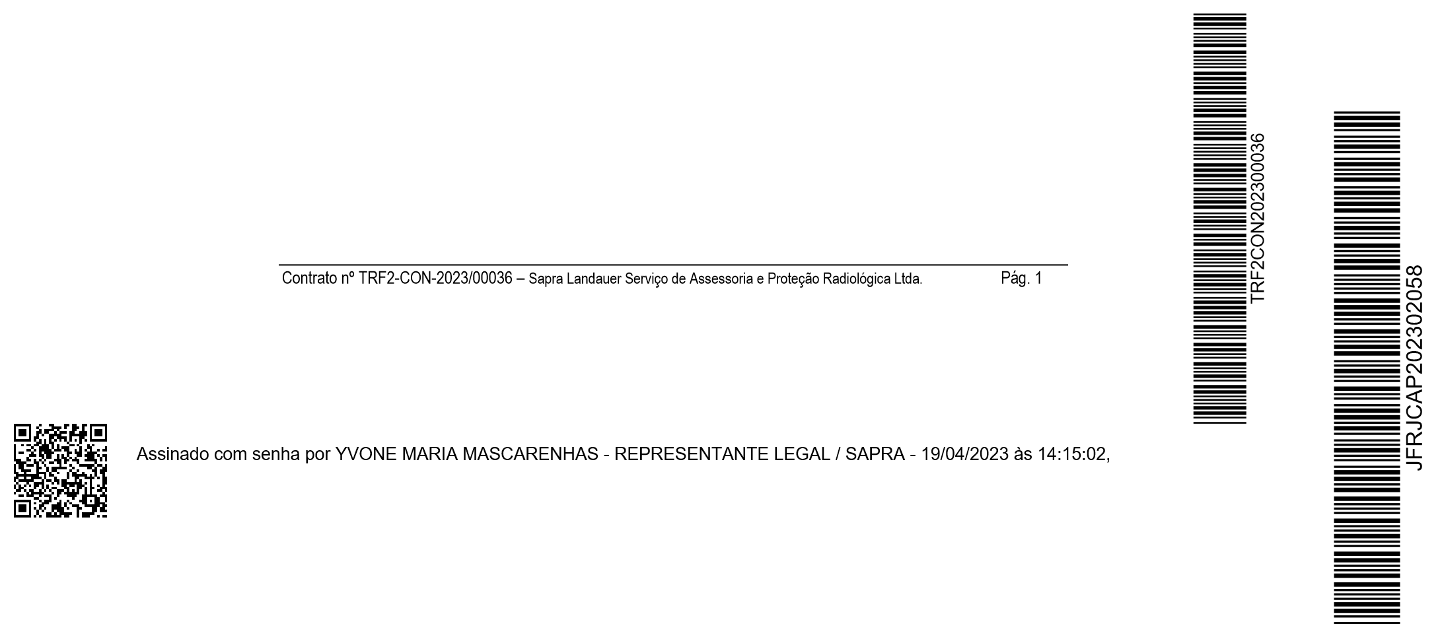
O Tribunal Regional Federal da 2ª Região, inscrito no C.N.P.J. sob o nº 32.243.347/0001-51, com sede na Rua Acre, nº 80, Centro, Rio de Janeiro, representado neste ato por sua Diretora Dra. Andréia Alvares de Azevedo Oliveira em exercício na Secretaria Geral, doravante denominado simplesmente CONTRATANTE, e a empresa Sapra Landauer Serviço de Assessoria e Proteção Radiológica Ltda., inscrita no C.N.P.J sob o nº 50.429.810/0001-36, estabelecida na Rua Cid Silva César, nº 600 – Santa Felícia – São Carlos/SP, CEP: 13562-900, Tel.: (16) 3362-2700 / 2703, Fax: (16) 3372-1324, e-mail: yvone@sapra.com.br, representada neste ato por sua Representantes Legais, Sra. Yvone Maria Mascarenhas e Sr. Paulo Roberto Mascarenhas, a seguir denominada apenas CONTRATADA, tendo em vista o constante e decidido no Processo Administrativo nº TRF2-EOF-2023/00044, em consonância com o disposto no art. 24, inciso II da Lei nº 8.666/93 e autorizado em 31/03/2023, por despacho nº TRF2-DES-2023/13112 do Processo, FIRMAM o presente Contrato de prestação de serviços especializados de dosimetria pessoal (monitoração individual externa) para as 03 (três) odontólogas do TRF2 e de dosimetria para monitoração da radiação do ambiente, sujeitas as partes às normas da Lei nº 8.666/93 e suas alterações posteriores, e da Portaria nº TRF2-PTP-2017/0110, DE 15/03/2017, deste Tribunal, mediante as seguintes cláusulas e condições:
- – CLÁUSULA PRIMEIRA: DO OBJETO:
Constitui objeto do presente Contrato a prestação de serviços especializados de dosimetria pessoal (monitoração individual externa) para as 03 (três) odontólogas do TRF2 e de dosimetria para monitoração da radiação do ambiente, na forma estabelecida neste Contrato.

- – CLÁUSULA SEGUNDA: DO REGIME DE EXECUÇÃO:
  - – A Contratada cederá ao Contratante 04 (quatro) dosímetros certificados pela CNEN sob n.º 104/11, sendo 3 (três) para uso das odontólogas e 1 (um) padrão (para medição da radiação do ambiente) e deverá realizar leitura e registro das doses de radiação recebidas por cada usuário monitorado, bem como emitir relatórios mensais e anuais, de acordo com as normas da Comissão Nacional de Energia Nuclear – CNEN.
  - – O relatório mensal (físico) e os dosímetros deverão ser remetidos ao Contratante em, no mínimo, 05 (cinco) dias úteis antes do final de cada mês para uso no início do mês ubsequente.
    - – A remessa ao Contratante ocorrerá às expensas da Contratada.
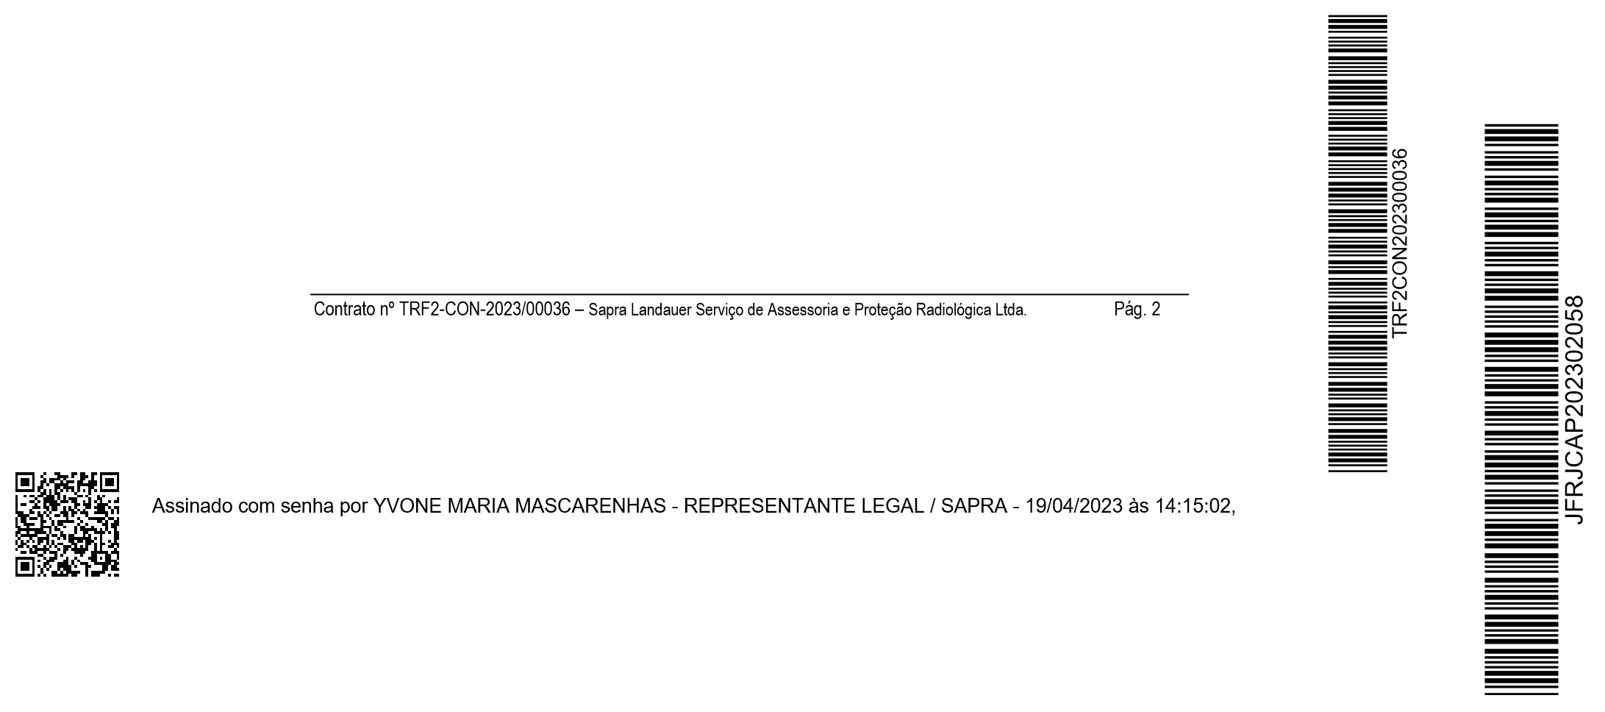
    - – O relatório mensal deverá ser assinado pelo responsável técnico da Contratada, a qual deve ser certificada pelo IRD (Instituto de Radioproteção e Dosimetria) e pela CNEN (Comissão Nacional de Energia Nuclear).
  - – Os dosímetros para leitura e processamento do relatório de doses devem ser remetidos pelo Contratante à Contratada dentro de 02 (dois) dias, após a data marcada para sua substituição, através do SEDEX, cujo custeio é feito também pela Contratada.
  - – A Contratada deverá enviar, mensalmente, ao Contratante 3 (três) dosímetros para uso das odontólogas, mais 1(um) dosímetro padrão (para medição da radiação do ambiente).
    - – O envio da primeira remessa de dosímetros se dará 10 (dez) dias úteis após o recebimento, pela Contratada, das fichas de cadastramento de usuário devidamente preenchidas pelas odontológas do Contratante.
    - – Os dosímetros das remessas seguintes deverão ser enviados ao Contratante em, no mínimo, 05 (cinco) dias úteis antes do final de cada mês, para uso no início do mês subsequente.
  - – A Contratada deverá fornecer, mensalmente, laudo técnico comprovando as doses de radiação registradas em cada dosímetro, referente ao mês anterior.
    - – O laudo técnico deverá ser enviado ao Contratante juntamente com os dosímetros que serão utilizados no mês subsequente, conforme subitem 2.4.2.
  - – A Contratada arcará com os custos do envio mensal do dosímetro ao Contratante, bem como com os custos do retorno do dosímetro à Contratada ao final de cada mês.
  - – O serviço de leitura dos dosímetros será executado nas dependências da Contratada, devendo os mesmos permanecerem nas dependências do Contratante durante 1 (um) mês e, decorrido este prazo, serão remetidos à Contratada para leitura.
    - – O relatório mensal e os dosímetros deverão ser entregues no endereço do Contratante, localizado à Rua Acre, 80 – Centro – Rio de Janeiro, CEP: 20.081-000.
  - – O serviço de dosimetria não deverá gerar resíduos perigosos, nem representar risco à saúde pública e ao meio ambiente, cumprindo, assim, o estabelecido no Guia Nacional de Contratações Sustentáveis.
  - – A utilização dos dosímetros deverá ser continuada, sem descartes, com reciclabilidade dos monitores e economia de energia na fabricação.
  - – As comunicações entre o Contratante e a Contratada devem ser realizadas por escrito sempre que o ato exigir tal formalidade, admitindo-se o uso de mensagem eletrônica para esse fim.

- – CLÁUSULA TERCEIRA: DAS CONDIÇÕES DE RECEBIMENTO:
  - – Em conformidade com os artigos 73 a 76 da Lei n.º 8.666/93, modificada pela Lei n.º 8.883/94, o objeto do presente Contrato será recebido da seguinte forma:
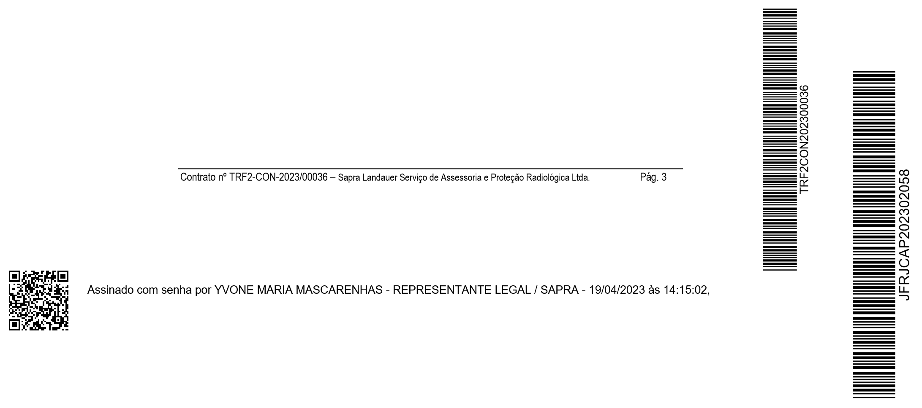
    - – Provisoriamente – pelo responsável por seu acompanhamento e fiscalização, mediante termo detalhado, quando verificado o cumprimento das exigências de caráter técnico;
    - – Definitivamente – por servidor ou comissão designada pela autoridade competente, mediante termo detalhado que comprove o atendimento das exigências contratuais.
  - – Os Termos de Recebimento serão emitidos pelo setor responsável pelo acompanhamento e fiscalização do Contrato, o qual confirmará a aceitação definitiva dos serviços, após comprovada a adequação do objeto aos termos do Contrato.
  - – O recebimento provisório ou definitivo não excluirá a responsabilidade civil pela solidez e pela segurança da obra ou serviço, nem a responsabilidade ético-profissional pela perfeita execução deste Contrato, nos limites estabelecidos pela lei ou pelo Contrato.
    - – Na hipótese de fornecimento de materiais, o recebimento provisório ou definitivo não excluirá, ainda, a obrigação da Contratada em reparar, corrigir, remover, reconstituir ou substituir às suas expensas, no total ou em parte, no prazo de 5 (cinco) dias úteis, contado da solicitação do Contratante, o objeto deste Contrato, em que se verificarem vícios, defeitos ou incorreções.
    - – Se, após o recebimento provisório, for constatado que os serviços foram prestados de forma incompleta ou em desacordo com as especificações ou com a proposta, após a notificação da Contratada, será interrompido o prazo de recebimento definitivo e suspenso o prazo de pagamento até que seja sanada a situação.
  - – O aceite/aprovação do(s) produto(s)/serviço(s) pelo Contratante não exclui a responsabilidade civil da Contratada por vícios de quantidade ou qualidade do(s) produto(s)/serviço(s) ou disparidades com as especificações estabelecidas, verificadas, posteriormente, garantindo-se ao Contratante as faculdades previstas nos artigos 18 e 20 da Lei nº 8.078/90.

- – CLÁUSULA QUARTA: DO PREÇO, DAS CONDIÇÕES DE PAGAMENTO E DO REAJUSTE:
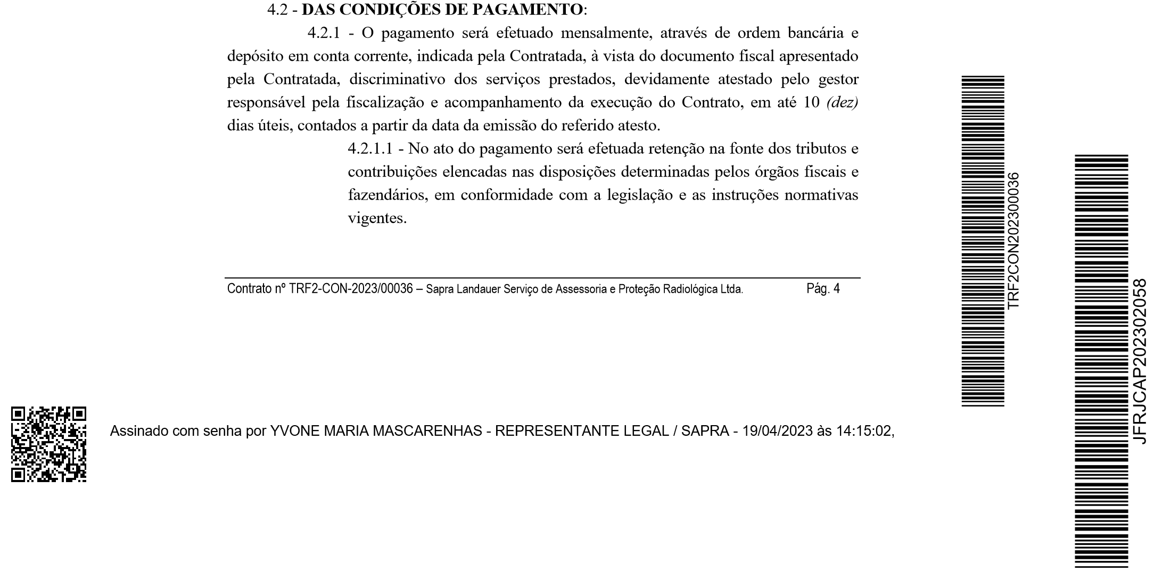
  - – DO PREÇO:
Descrição | Quantidade | Preço Unitário (R$) | Preço Mensal (R$)
Monitoração individual de radiação ionizante p/ usuários | 03 | 16,87 | 67,48
Monitoração padrão para ambiente | 01 | 16,87 | 67,48
PREÇO TOTAL MENSAL |  |  | 67,48
VALOR GLOBAL DO CONTRATO |  |  | 809,76
Obs.: Código SIASG 15121
    - - O valor TOTAL MENSAL deste Contrato é R$ 67,48 (sessenta e sete reais e quarenta e oito centavos);
    - - O valor GLOBAL deste Contrato é R$ 809,76 (oitocentos e nove reais e setenta e seis centavos);
    - - O valor da taxa de reposição por extravio ou inutilização, referente a cada monitor, é de R$ 60,00 (sessenta reais);
    - - Nos preços oferecidos pela Contratada já estão incluídos a incidência tributária e demais encargos como materiais, mão de obra, equipamentos, licenças, impostos, taxas, emolumentos, transportes, embalagens, seguro, enfim todas as despesas indispensáveis à perfeita execução do objeto contratado.

4.2.1.2 – Para fins do disposto no subitem 4.2.1 considerar-se-á como sendo a data do pagamento a da emissão da Ordem Bancária.
    - - O documento fiscal deverá ser entregue na Subsecretaria de Controle de Custos de Compras e Contratos – SCON do Contratante, situada na Rua Visconde de
Inhaúma, nº 68, 2º andar, Centro, Rio de Janeiro/RJ, de 2ª a 6ª feira, no horário das 12:00 às 17:00 horas, acompanhado dos documentos abaixo discriminados, devendo também ser enviado eletronicamente ao e-mail notafiscal@trf2.jus.br.
    - - Caso a Contratada se enquadre na hipótese de isenção ou de não retenção de tributos e contribuições deverá comprovar tal situação no ato de entrega do documento fiscal.
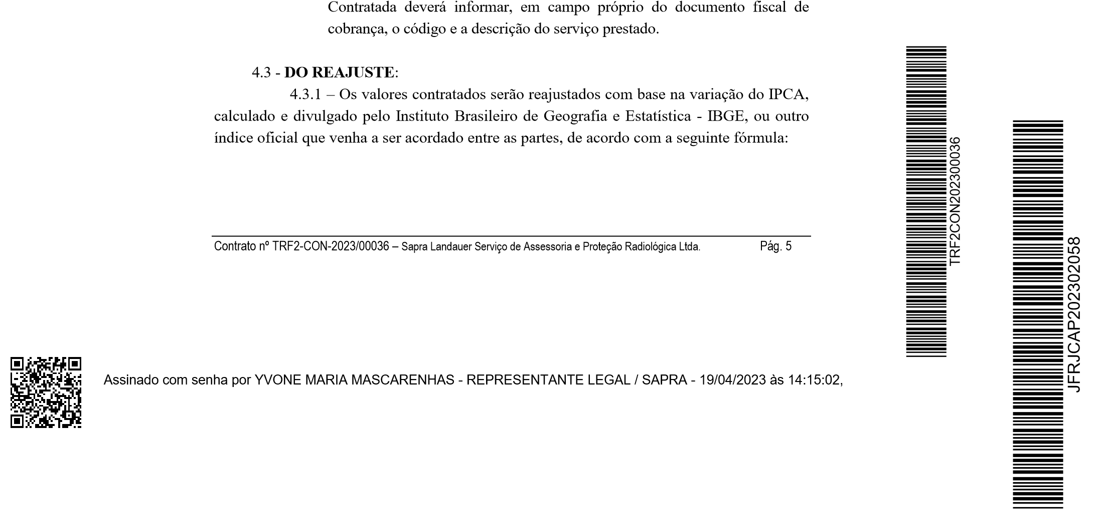
    - - A Contratada, optante pelo SIMPLES, para fins do disposto no subitem anterior, deverá comprovar tal condição mediante a apresentação da Declaração, em duas vias, a que se refere o art. 6º da Instrução Normativa nº 1.234, de 11/01/2012, da Secretaria da Receita Federal, com as alterações implementadas pelas Instruções Normativas nº 1.540 de 05/01/2015 e nº 1.552 de 02/03/2015.
    - - A Contratada deverá manter, durante toda a vigência do Contrato, as condições de habilitação e qualificação exigidas na presente contratação, sob pena de rescisão contratual, execução da garantia, além da aplicação das penalidades contratualmente previstas.
4.2.5.1 - A manutenção das condições de habilitação e qualificação mencionadas no subitem anterior será verificada quando da realização de cada pagamento.
    - - O documento fiscal que for apresentado com erro será devolvido à Contratada para retificação e reapresentação acrescentando-se, no prazo fixado no subitem 4.2.1, os dias que se passarem entre a data da devolução e a da reapresentação.
    - - No caso de prestação dos serviços descritos nos itens previstos no inciso XX do art. 14 da Lei Municipal nº 691/84, alterada pela Lei nº 3.691/03, a Contratada não localizada no Município do Rio de Janeiro, estará sujeita, no ato do pagamento, à retenção do ISS – Imposto sobre Serviço de qualquer natureza.
4.2.7.1 - Para fins de identificação da situação prevista no subitem 4.2.7, a
R   I  Io   P
 Io  onde: R = Reajuste
I = Nº índice da data do reajuste
Io = Nº índice da data limite da apresentação da proposta ou da concessão do último reajuste P = Preço a ser reajustado
    - - A aplicação da fórmula supracitada vincula-se à divulgação do índice oficial do mês de reajuste, não devendo ser utilizado o cálculo pró-rata, mas sim o mês cheio.
    - - A periodicidade de reajuste do presente Contrato será de 12 (doze) meses, em conformidade com os termos da Lei nº 10.192 de 14 de fevereiro de 2001 e legislação superveniente, ou outra regulamentação editada pelo Poder Executivo que vier a alterá-la.
    - - Competem à Contratada a iniciativa de pedido de reajustamento e a apresentação do demonstrativo de cálculo para análise e aprovação do Contratante.
    - - A Contratada deverá manifestar o interesse no reajuste até a data da prorrogação contratual subsequente, devendo apresentar o demonstrativo de que trata o subitem 5.2.4, tão logo seja divulgado o índice oficial previsto no subitem 5.2.1.
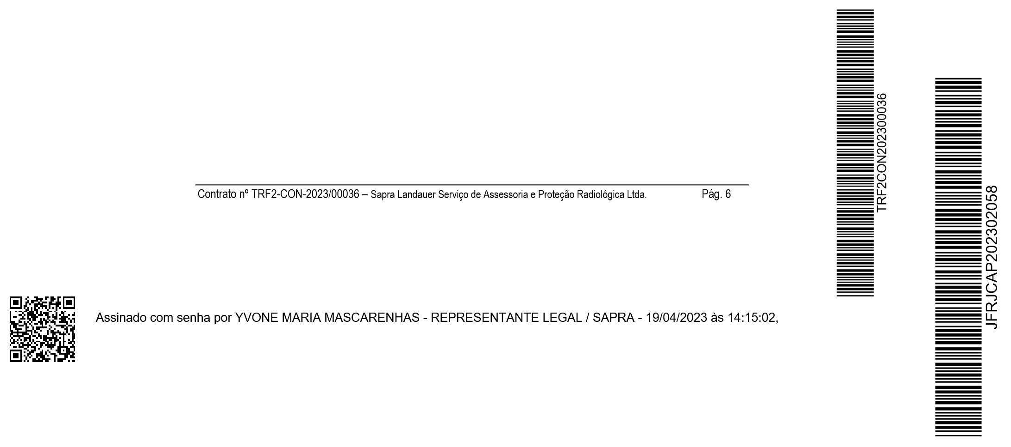
    - - Caso a Contratada não efetue de forma tempestiva o reajuste e prorrogue o Contrato sem pleiteá-lo, ocorrerá a preclusão do direito de reajustar.

- - CLÁUSULA QUINTA: DAS OBRIGAÇÕES:
  - - DA CONTRATADA:
    - - A Contratada deverá manter, durante a execução do Contrato, todas as condições de habilitação e qualificação exigidas na contratação, inclusive aquelas relativas às especificações, sob pena de rescisão contratual.
    - - É vedada a contratação, independentemente da modalidade de licitação, de pessoa jurídica que tenha em seu quadro societário cônjuge, companheiro ou parente em linha reta, colateral ou por afinidade até o terceiro grau, inclusive, dos magistrados ocupantes de cargos de direção ou no exercício de funções administrativas, assim como de servidores ocupantes de cargos de direção, chefia e assessoramento vinculados direta ou indiretamente às unidades situadas na linha hierárquica da área encarregada da licitação, conforme Resolução nº 7, alterada pela Resolução nº 229 de 22/06/2016 do Conselho Nacional de Justiça.
      - - A comprovação de que trata o subitem anterior será feita mediante o preenchimento pela Contratada de Declaração, conforme modelo a ser fornecido pelo Contratante, a qual deverá ser entregue no ato da assinatura do Contrato.
    - - A Contratada deverá cientificar aos seus empregados a observância obrigatória do Código de Conduta, nos termos da Resolução nº 147 do Conselho da Justiça Federal, de 15/04/2011 e da Portaria nº CF-POR-2012/00116, de 11/05/2012.
    - - A Contratada deverá cientificar aos seus empregados a observância obrigatória às disposições contidas na Resolução nº 351 do Conselho Nacional de Justiça, de 28/10/2020, que institui a Política de Prevenção e Combate do Assédio Moral, do Assédio Sexual, e de todas as formas de Discriminação, a fim de promover o trabalho digno, saudável, seguro e sustentável no âmbito do Poder Judiciário.
      - - Aplica-se a Resolução mencionada no item anterior a todas as condutas de assédio e discriminação no contexto das relações socioprofissionais e da organização do trabalho no Poder Judiciário, praticadas presencialmente ou por meios virtuais, inclusive aquelas contra estagiários, aprendizes, prestadores de serviços, voluntários e outros colaboradores.

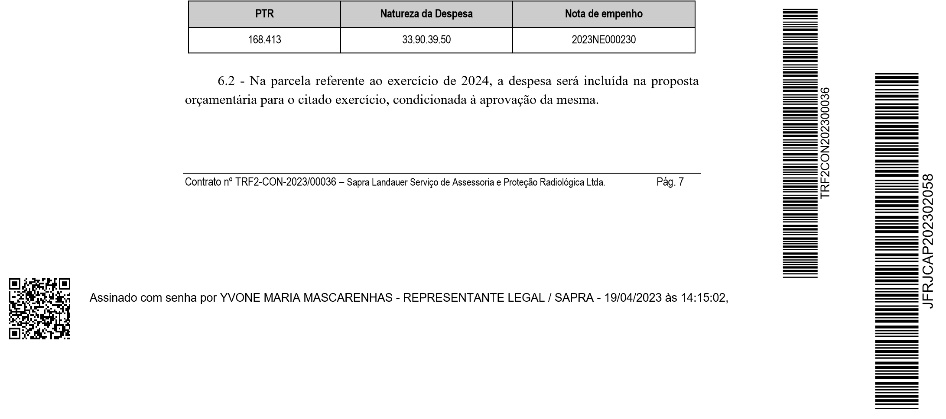
  - - DO CONTRATANTE:
    - – Prestar as informações e os esclarecimentos solicitados pela Contratada, pertinentes ao objeto do Contrato, para a fiel execução do avençado.
    - - Receber a correspondência em dias úteis, no horário de 10:00 às 19:00 horas.
    - - Enviar o dosímetro, mensalmente, para retorno à Contratada e respectiva realização de leitura para elaboração do laudo técnico mensal, conforme previsto na Cláusula Segunda.
      - - O prazo para envio será de 02 (dois) dias após a data marcada para sua substituição, através do SEDEX, cujo custeio é feito pela Contratada, conforme item 2.4 da Cláusula Segunda.

- - CLÁUSULA SEXTA: DA DOTAÇÃO ORÇAMENTÁRIA:
  - - A despesa decorrente da contratação dos serviços, objeto deste Contrato, correrá à conta dos recursos específicos consignados no Orçamento Geral da União, para o corrente exercício, condicionada à aprovação do mesmo, conforme o adiante especificado:

- - CLÁUSULA SÉTIMA: DA RESCISÃO:
  - - A inadimplência, parcial ou total, das cláusulas e condições estabelecidas neste Contrato, por parte da Contratada, assegurará ao Contratante o direito de dá-lo por rescindido, mediante notificação, através de ofício, entregue diretamente ou por via postal, com prova de recebimento, ficando a critério do Contratante declarar rescindido o Contrato, nos termos desta cláusula e/ou aplicar a multa prevista neste termo e na Lei nº 8.666/93.
  - – O Contrato, sem prejuízo das multas e demais cominações legais nele previstas, poderá ser rescindido unilateralmente, por ato formal da Administração, nos casos enumerados no art. 78, incisos I a XII e XVII, da Lei nº 8.666/93.
  - - A rescisão mencionada no item anterior se dará de pleno direito, independentemente de aviso ou interpelação judicial ou extrajudicial.

- - CLÁUSULA OITAVA: DAS PENALIDADES:
  - – Com fundamento no artigo 7º da Lei nº 10.520/2002, ficará impedida de licitar e contratar com a União e será descredenciada do SICAF e do cadastro de fornecedores do Contratante, pelo prazo de até 5 (cinco) anos, garantida a ampla defesa, sem prejuízo da rescisão unilateral do Contrato e da aplicação de multa de até 30% (trinta por cento) sobre o valor total da contratação, a Contratada que:
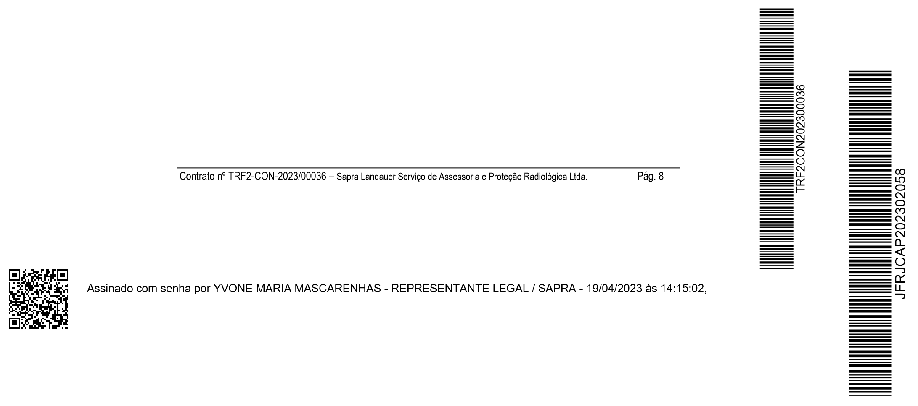
    - – Apresentar documentação falsa;
    - – Fraudar a execução do contrato;
    - – Comportar-se de modo inidôneo;
    - – Cometer fraude fiscal; 8.1.5 – Fizer declaração falsa.
  - – Para os fins do item 8.1.3, reputar-se-ão inidôneos atos tais como os descritos nos artigos 92, parágrafo único, 96 e 97, parágrafo único, da Lei nº 8.666/1993.
  - – Com fundamento nos artigos 86 e 87, incisos I a IV, da Lei nº 8.666, de 1993; e no art. 7º da Lei nº 10.520, de 17/07/2002, nos casos de retardamento, de falha na execução do Contrato, de inexecução parcial ou de inexecução total do objeto, garantida a ampla defesa, a Contratada poderá ser apenada, isoladamente, ou juntamente com as multas definidas nos itens 8.4, 8.5 e 8.7, com as seguintes penalidades:
    - – Advertência;
    - – Suspensão temporária de participação em licitação e impedimento de contratar com a Administração, por prazo não superior a 02 (dois) anos;
    - – Declaração de inidoneidade para licitar ou contratar com a Administração Pública enquanto perdurarem os motivos determinantes da punição ou até que seja promovida a reabilitação perante a própria autoridade que aplicou a penalidade, que será concedida sempre que a Contratada ressarcir a Administração pelos prejuízos resultantes e após decorrido o prazo da sanção aplicada com base no subitem anterior; ou
    - – Impedimento de licitar e contratar com a União e descredenciamento no SICAF, ou nos sistemas de cadastramento de fornecedores a que se refere o inciso XIV do art. 4º da Lei nº 10.520/2002, pelo prazo de até 05 (cinco) anos.
  - – No caso de inexecução parcial do objeto, garantida a ampla defesa e o contraditório, a Contratada fica sujeita à aplicação de multa de até 20% (vinte por cento) do valor do Contrato.
  - – No caso de inexecução total do objeto, garantida a ampla defesa e o contraditório, a Contratada estará sujeita à aplicação de multa de até 30% (trinta por cento) do valor do Contrato.
  - – Configurar-se-á o retardamento da execução quando a Contratada:
    - - deixar de iniciar, sem causa justificada, a execução do Contrato após 7 (sete) dias contados da data da ordem de serviço; ou
    - - deixar de realizar, sem causa justificada, os serviços definidos no Contrato por 3 (três) dias seguidos ou por 10 (dez) dias intercalados.
  - - No caso do cometimento das infrações elencadas nos subitens 8.6.1 e 8.6.2 acima, a Contratada poderá ser sancionada com multa de até 5% (cinco por cento) do Contrato.
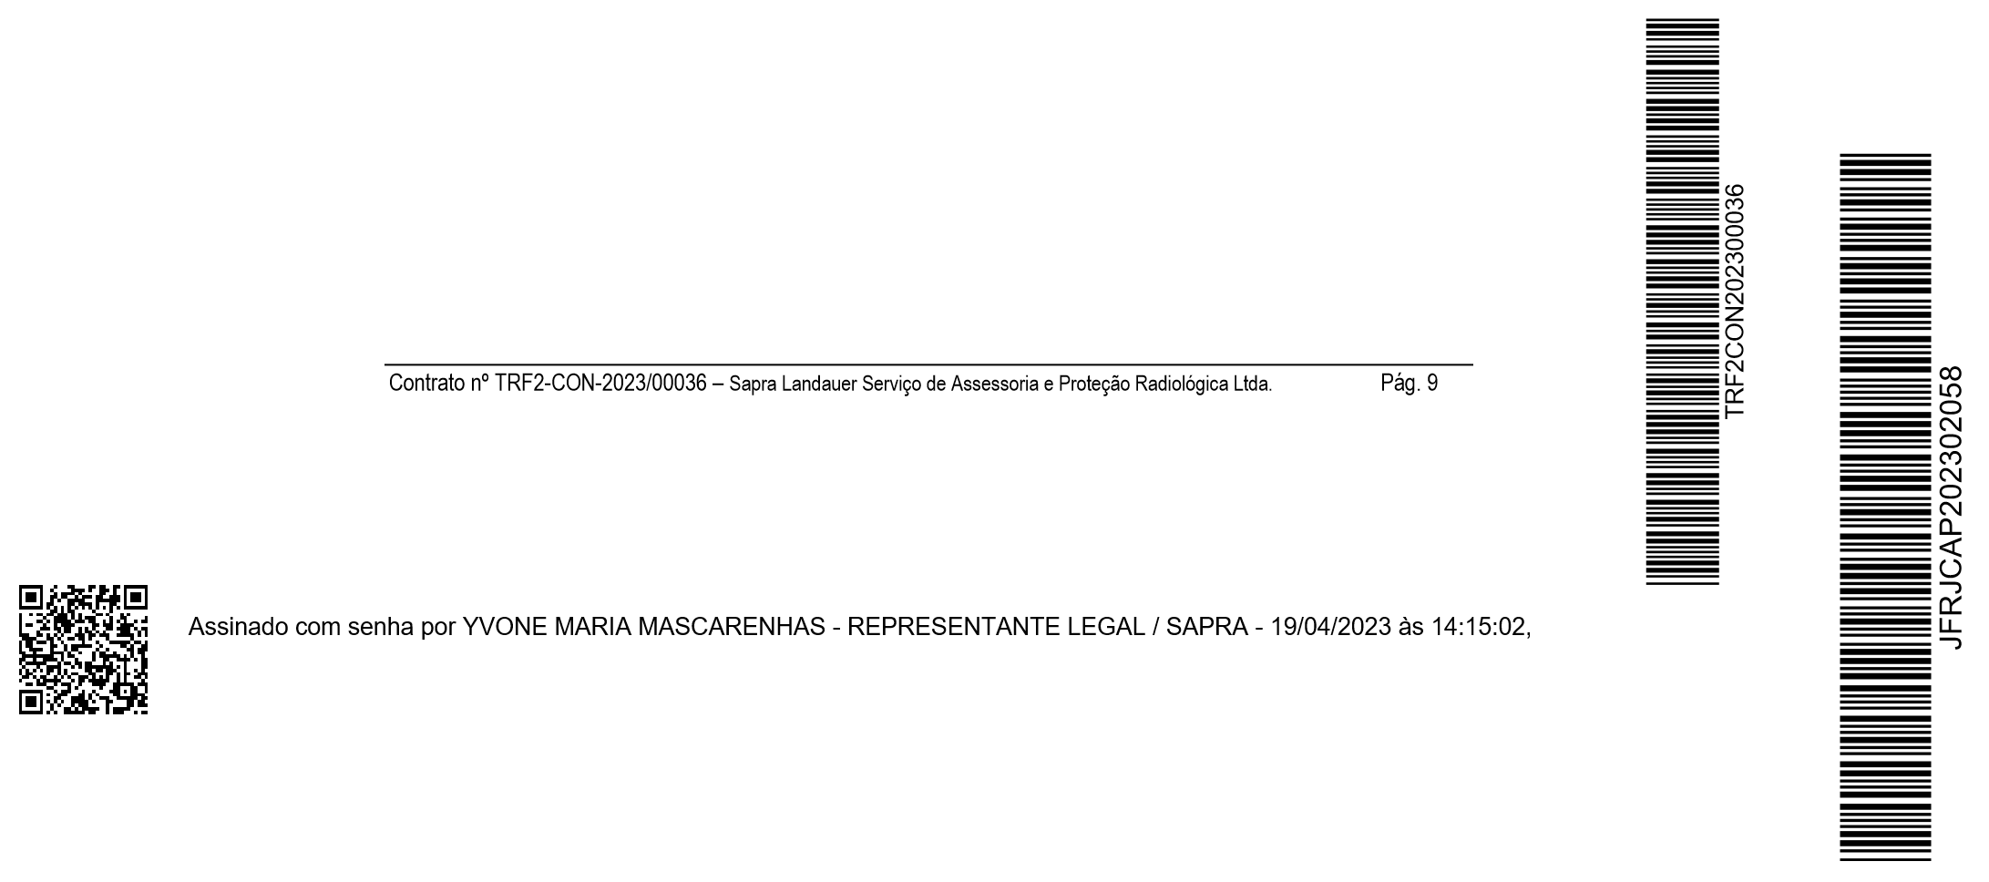
  - – Quando do descumprimento de obrigações específicas e gerais da Contratada especificadas neste Contrato, a Contratada, caso não sejam acatadas suas justificativas, estará sujeita à penalidade de multa entre 0,1% (um décimo por cento) e 0,5% (cinco décimos por cento) do valor do Contrato, por item obrigatório descumprido, limitado ao percentual máximo de 2% (dois por cento) se descumprido mais de 01 (um) item obrigatório concomitantemente.
  - – O valor da multa poderá ser descontado das faturas devidas à Contratada:
    - – Se o valor a ser pago à Contratada não for suficiente para cobrir o valor da multa, a diferença será descontada da garantia contratual, caso esta tenha sido exigida.
    - – Se os valores das faturas e da garantia, se exigida, forem insuficientes, fica a Contratada obrigada a recolher a importância devida no prazo de 15 (quinze) dias, contados da comunicação oficial.
    - – Esgotados os meios administrativos para cobrança do valor devido pela Contratada ao Contratante, este será encaminhado para inscrição em dívida ativa.
    - – Caso o valor da garantia, se exigida, seja utilizado no todo ou em parte para o pagamento da multa, esta deve ser complementada no prazo de até 10 (dez) dias úteis, contado da solicitação do Contratante.
  - – Os procedimentos de aplicação e recolhimento das multas seguem as disposições da Portaria nº TRF2-PTP-2017/00110, de 15/03/2017.
  - – A aplicação das penalidades será precedida da concessão de oportunidade de ampla defesa à Contratada, na forma da lei.
  - – As penalidades serão obrigatoriamente registradas no SICAF.

- - CLÁUSULA NONA: DA DOCUMENTAÇÃO COMPLEMENTAR:
  - - Os serviços contratados obedecerão ao estipulado neste Contrato, bem como às obrigações assumidas no documento a seguir indicado, o qual fica fazendo parte integrante e complementar deste Contrato, independentemente de transcrição, no que não contrarie às estipulações aqui firmadas:
a) Proposta (TRF2-CAP-2023/05888) datada de 15/03/2023 apresentada pela Contratada, contendo prazo, preço, discriminação e especificação dos serviços, a serem executados.

- - CLÁUSULA DÉCIMA: DA FISCALIZAÇÃO:
  - - O Contratante designará servidor responsável pelo acompanhamento e fiscalização do Contrato, que exercerá, como representante da Administração, toda e qualquer ação de orientação geral, acompanhamento e fiscalização, e que, em caso de ausência, será substituído por seu suplente, também designado.
  - - Compete à Fiscalização, entre outras atribuições:
    - - Verificar a conformidade da execução contratual com as normas específicas e se os procedimentos empregados são adequados para garantir a qualidade desejada dos serviços;
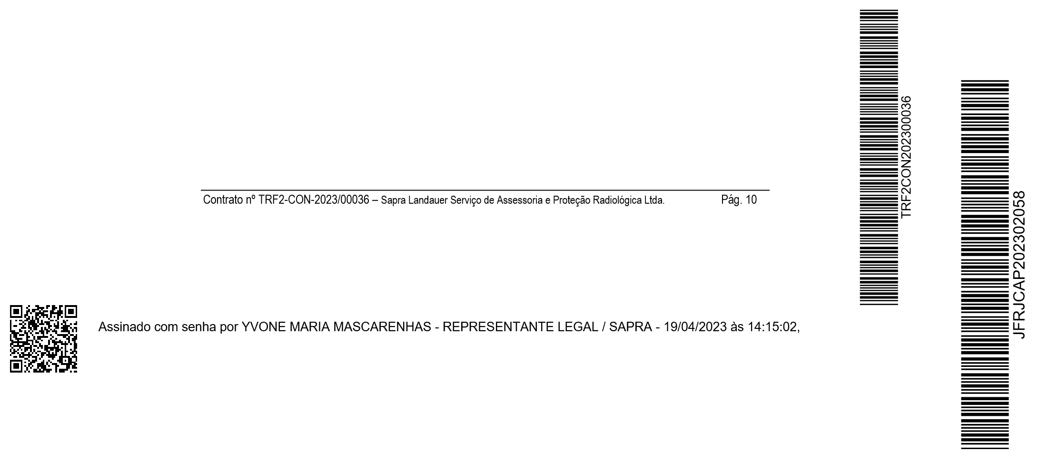
    - - Ordenar à Contratada que corrija ou refaça as partes dos serviços executados com erros, imperfeições ou em desacordo com as especificações;
    - - Acompanhar e aprovar os serviços executados;
  - - A ação da fiscalização não exonera a Contratada de suas responsabilidades contratuais e legais.

- - CLÁUSULA DÉCIMA PRIMEIRA: DO PRAZO DE VIGÊNCIA:
  - - O prazo de vigência do presente Contrato é de 12 (doze) meses, contados a partir do 1º dia útil subsequente à data de sua assinatura pela Secretaria Geral deste Tribunal, podendo ser prorrogado, na forma autorizada pelo art. 57, inciso II, da Lei nº 8.666/93.
  - - A pelo menos 60 (sessenta) dias do término da vigência deste instrumento, o Contratante expedirá comunicado à Contratada para que esta manifeste, dentro de 03 (três) dias contados do recebimento da consulta, seu interesse na prorrogação do atual Contrato.
  - - Se positiva a resposta e vantajosa a prorrogação, o Contratante providenciará, no devido tempo, o respectivo termo aditivo.
  - - A resposta da Contratada terá caráter irretratável, portanto ela não poderá, após se manifestar num ou noutro sentido, alegar arrependimento para reformular a sua decisão.
  - - Eventual desistência da Contratada após a assinatura do termo aditivo de prorrogação ou mesmo após sua expressa manifestação nesse sentido, merecerá do Contratante a devida aplicação de penalidade, nos termos da Cláusula Sétima do presente Contrato.
  - - Após o prazo de vigência inicial, este Contrato poderá ser prorrogado, sucessivamente, por meio de aditamento, limitado a 60 (sessenta) meses, desde que preenchidos, cumulativamente, a cada prorrogação, os seguintes requisitos:
    - - Os serviços tenham sido prestados regularmente;
    - - A Contratada não tenha sofrido punição de natureza pecuniária por mais de 03 (três) vezes do Contratante, a cada período de vigência do Contrato;
    - - O Contratante tenha interesse na continuidade dos serviços;
    - - O valor deste Contrato permaneça economicamente vantajoso para o
Contratante;
    - - A Contratada concorde com a prorrogação.
  - - A vantajosidade econômica para a prorrogação deste Contrato, mencionada no subitem 11.6.4 desta Cláusula, deverá ser comprovada mediante comparação analítica do valor vigente do Contrato com o de pesquisa de preços, por item ou itens de custo, realizada na forma dos arts. 9º a 11 da Portaria nº TRF2-PTP-2017/00110, deste TRF da 2ª Região.
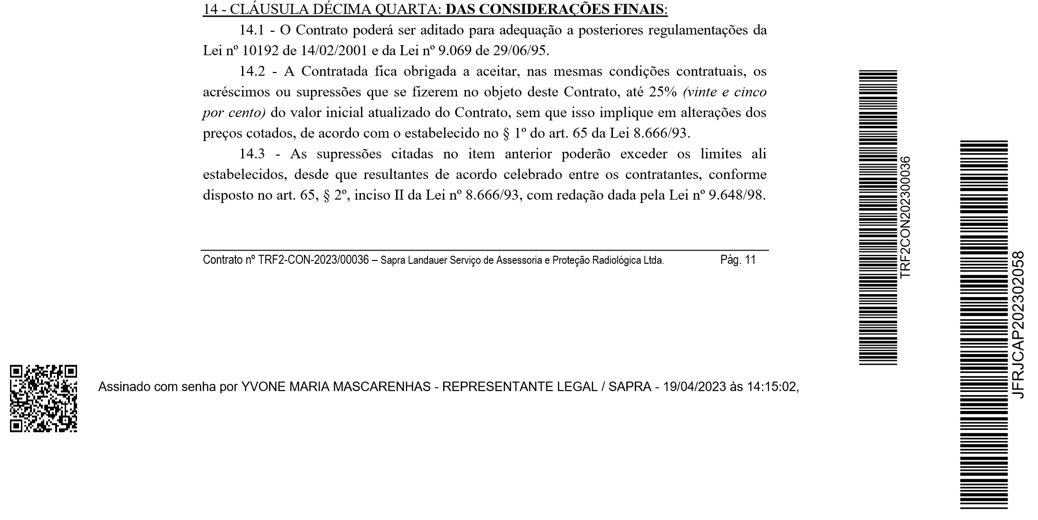
- - CLÁUSULA DÉCIMA SEGUNDA: DO TERMO DE QUITAÇÃO:
  - Após o término deste Contrato, a Contratada fornecerá Termo de Quitação à Divisão de Contratos do Tribunal Regional Federal da 2ª Região, no prazo máximo de 15 (quinze) dias, em papel timbrado da Empresa, devidamente assinado por seu representante legal, carimbado e datado.
  - - Na hipótese de o Termo de Quitação não ser fornecido dentro do prazo fixado no item anterior, será considerada como plena, rasa e total a quitação em favor do Tribunal Regional Federal da 2ª Região dos débitos referentes à presente contratação.

- - CLÁUSULA DÉCIMA TERCEIRA: DOS CASOS OMISSOS:
Os casos omissos ou situações não explicitadas nas cláusulas deste Contrato serão decididos pelas partes, no que couber, segundo as disposições contidas na Lei nº 8.666/93 e suas alterações posteriores, demais regulamentos e normas administrativas federais.

  - - Quando houver alteração social em sua estrutura e outros dados (endereço eletrônico e telefone), a Contratada deverá encaminhar à Divisão de Contratos, situada na Rua Visconde de Inhaúma, nº 68, 2º andar, Centro, Rio de Janeiro/RJ, CEP: 20090-030, endereço eletrônico dcont@trf2.jus.br, no prazo máximo de 05 (cinco) dias úteis, documentação devidamente autenticada, comprovando o fato.
  - - Pela assinatura do presente termo, a Contratada autoriza o Contratante a deduzir o valor das multas aplicadas dos valores devidos pelos serviços prestados.

- - CLÁUSULA DÉCIMA QUINTA: DA PUBLICAÇÃO:
Em conformidade com o disposto no Parágrafo único do art. 61 da Lei nº 8.666/93, o presente instrumento de Contrato será publicado no Diário Oficial da União, na forma de extrato, por conta do Contratante.

- - CLÁUSULA DÉCIMA SEXTA: DO FORO:
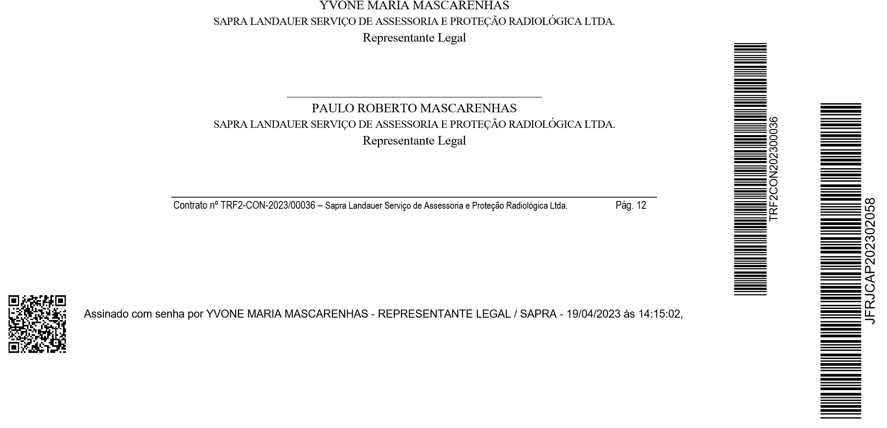
Para dirimir questões oriundas do presente Contrato ou de sua execução, com renúncia expressa a qualquer outro, por mais privilegiado que seja, será competente o FORO DA JUSTIÇA FEDERAL – SEÇÃO JUDICIÁRIA DO RIO DE JANEIRO.

E, por estarem assim ajustadas, assinam as partes o presente Contrato.

__________________________________________ ANDRÉIA ALVARES DE AZEVEDO OLIVEIRA
TRIBUNAL REGIONAL FEDERAL DA 2ª REGIÃO Diretora em exercício na Secretaria Geral

________________________________________

São Carlos, 09 de maio de 2023
PROPOSTA COMERCIAL
JUSTICA FEDERAL DE PRIMEIRO GRAU NO RJ - CNPJ: 05424540/0001-16 Cód 10209
Especificação:
Leitura e registro das doses de radiação recebidas por cada usuário monitorado e emissão dos relatórios mensais e anuais, de
acordo com as normas da Comissão Nacional de Energia Nuclear - CNEN.
Marca e Modelo:
INLIGHT® - OSLD
Quantidade:
)
(Três ) usuário(s) e 1 (Um ) padrão(ões
3
Valor unitário:
R$ R$ 17,48 -
Valor total:
R$

R$ 839,04 ( Oitocentos e Trinta e Nove Reais e Quatro Centavos )
OSLD -
Dosimetria Oticamente Estimulada INLIGHT®, realizada com monitores compostos por um conjunto de quatro elementos
sensíveis (dosímetros) e um porta dosímetros contendo filtros. Tecnologia com possibilidade de releitura, maior rastreabilidade e alta
sensibilidade.
Condições de Pagamento:
•
A prazo, 12 parcelas de R$ 69,92, total a pagar de R$ 839,04. Vencimento da primeira parcela em 01/10/2023
•
Envio:

O valor de envio está incluso através do serviço postal, devolução por conta do contratante.
•
No serviço está incluso o envio (postagem) de 12 remessas
•
Valor de reposição (em caso de perda ou extravio): R$ 60,00 (Sessenta Reais) por monitor
•
Quando for necessária a emissão de segunda via de relatórios já emitidos, acarretará na cobrança da Taxa de Relatório Extra
no valor de R$ 12,50 (Doze Reais e Cinquenta Centavos) por período.
Cortesia -
Sistema GPR Online - é um software capaz de auxiliar o responsável pela proteção radiológica a organizar seus dados de
maneira eficiente: Controle de envio e recebimento dos monitores, Inclusão e Exclusão de usuários, controle de doses mensais e
acumuladas, por usuário, por setor, por instituição, recebimento de relatório mensal eletrônico via e-mail entre outros benefícios.
Execução dos serviços
•
Os dosímetros para processamento e leitura devem ser remetidos ao SAPRA dentro de 02 (dois) dias, após a data marcada
para sua substituição, através do SEDEX. Os MONITORES devolvidos fora do prazo sofrerão atrasos no envio do relatório de
doses.
•
Em caso de rescisão ou suspensão da prestação de serviço, a contratante deverá, no prazo de 05 (cinco) dias, devolver a
contratada os dosímetros, sob pena de ser cobrada uma multa diária de R$ 10,00 (dez) reais.
•
Prazo de execução do serviço: Imediato após recebimento do contrato, fichas cadastrais e empenho.
•
Prazo de execução de contrato: 12 (Doze) meses.
•
Validade da Proposta: 60 dias
ARIANE PEREIRA BAHIA DE MOURA
Departamento Comercial
Sapra Landauer Serviço de Assessoria e Proteção Radiológica LTDA
JFRJCAP202302058
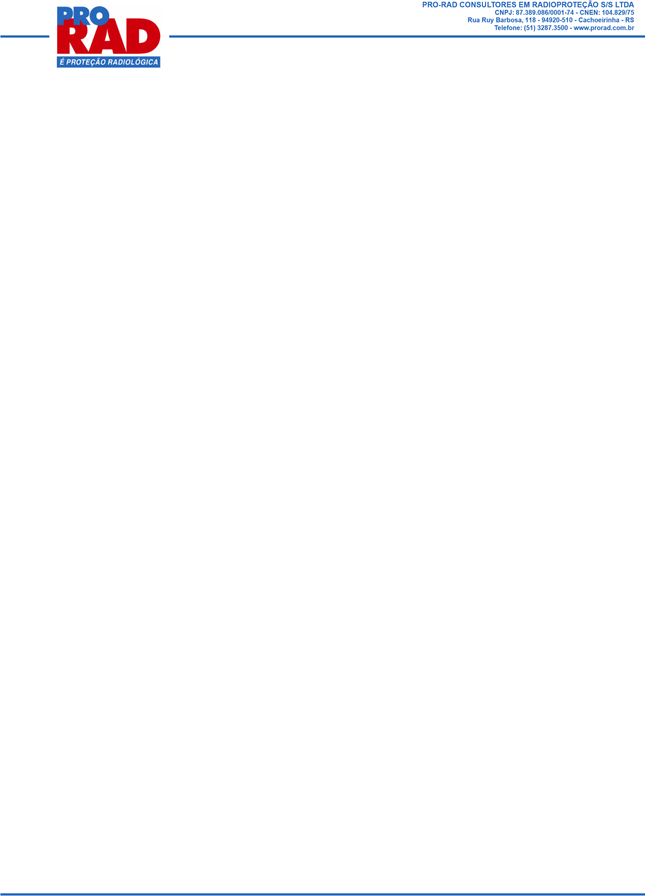
PROPOSTA PARA PRESTAÇÃO DE
SERVIÇO DE DOSIMETRIA PESSOAL
Cachoeirinha/RS, 05 de maio de 2023
JUSTICA FEDERAL DE PRIMEIRO GRAU NO RIO DE JANEIRO
Endereço: AV RIO BRANCO, 243
CENTRO
-
Cidade: RIO DE JANEIRO
UF: RJ
CEP: 20.040-009
CNPJ: 05.424.540/0001-16
Prezado (a) Senhor (a):
A PRO-RAD, empresa credenciada pela Comissão Nacional de Energia Nuclear (CNEN), oferece seus modernos
serviços de Monitoração Pessoal Dosímetros Termoluminescentes - TLD. Estes dosímetros permitem a medida da dose
de
Radiação recebida por seus funcionários.
Essas medidas constarão no relatório de doses emitido pela
PRO-RAD.
Este
relatório além de possuir validade legal para a comprovação do nível de radiação atende também a Resolução da Diretoria
Colegiada (RDC) n° 611 de 9 de Março de 2022 da Agência Nacional de Vigilância Sanitária - ANVISA.
Serviços:
Dosímetros de Tórax:
R$ 28,00 x 4 Dosímetros x 12 meses
R$
=
1.344,00
Despesa de Expedição:
CORTESIA DA PRO-RAD
R$
=
Perfil Área do Cliente:
Perfil básico
=
R$
00
,
0
Valor da Proposta
R$
=
1.344,00
Condições de Pagamento:
Parcelas de R$
1
1.344,00.
Forma de Pagamento:
Depósito Banco do Brasil Ag. 0010-8 CC 9911-2
Esta proposta é valida até:
05
de junho de
2023
A perda, dano ou extravio dos dosímetros implica em um ressarcimento equivalente a
R$ 80,00 (oitenta reais)
por
dosímetro.
Poderão ser efetuadas leituras de urgência em caso de suspeita de dose elevada ou acidente com radiação sendo então
cobrado o valor de R$ 45,00 (quarenta e cinco reais) por dosímetro.
Certos
da
compreensão
de
V.Sas.
para
o
acima
exposto
ficamos
à
sua
inteira
disposição
para
quaisquer
esclarecimentos pelo e-mail
ou , pelo telefone .
Atenciosamente,
__________________________
Jessica Teixeira Barbosa
Página
1
de
1
JFRJCAP202302058
PODER JUDICIÁRIO JUSTIÇA FEDERAL
SEÇÃO JUDICIÁRIA DO RIO DE JANEIRO

ESTUDOS TÉCNICOS PRELIMINARES Nº JFRJ-ETP-2023/00014
- DESCRIÇÃO DA NECESSIDADE DA CONTRATAÇÃO:
Necessidade de nova contratação visando dar continuidade à prestação do serviço de monitoração dosimétrica do setor de Odontologia, tendo em vista a impossibilidade de prorrogação do Termo de Contrato nº 27/2018, vigente até 27/08/2023, em observância ao limite estabelecido no art. 57, II, da Lei nº 8.666/93, bem como o cumprimento da exigência de monitoração permanente estabelecida no item 32.4.5.2, da Norma Reguladora nº 32, do MTE.
- DEMONSTRAÇÃO DA PREVISÃO DA CONTRATAÇÃO NO PLANO DE CONTRATAÇÕES ANUAL:
Não vinculado a objetivo estratégico e a macrodesafio.
O ID será informado posteriormente, pois ainda não consta no plano anual
de contratações.
- REQUISITOS DA CONTRATAÇÃO:
  - Contratada deve possuir certificação no IRD/CNEN para prestação do
Classif. documental
30.01.01.01
JFRJETP202300014A
serviço de monitoração dosimétrica.
A Contratada deve fornecer os dosímetros individuais a serem utilizados
pelos odontológos da SJRJ, ficando a cargo da mesma todos os custos para envio e leitura dos dosímetros.
A Contratada deve elaborar laudo técnico mensal comprovando a dose de
radiação registrada em cada dosímetro.
- ESTIMATIVAS DAS QUANTIDADES PARA A CONTRATAÇÃO:
Fornecimento de dosímetros individuais para os três Analistas Judiciários/
especialidade Odontologia e um dosímetro Padrão para o monitoramento do ambiente, totalizando 4 dosímetros.
- LEVANTAMENTO DE MERCADO:
Não há alternativas à contratação.
- ESTIMATIVA DO VALOR DA CONTRATAÇÃO:
12 meses de vigência.
Estimativa baseada em contratações anteriores e preço de mercado.
Custo mensal estimado de R$ 75,00.
PODER JUDICIÁRIO JUSTIÇA FEDERAL
SEÇÃO JUDICIÁRIA DO RIO DE JANEIRO Custo anual R$ 900,00.
- DESCRIÇÃO DA SOLUÇÃO COMO UM TODO:
  - contratação é necessária para cumprir a exigência de monitoração
dosimétrica permanente dos profissionais e do ambiente do Serviço Odontológico estabelecida no item 32.4.5.2, da Norma Reguladora nº 32, do MTE. Não há alternativa no mercado e não há necessidade de manutenção ou assistência técnica.
- JUSTIFICATIVA PARA O PARCELAMENTO OU NÃO DA CONTRATAÇÃO:
Não se aplica parcelamento à referida contratação.
- DEMONSTRATIVO DOS RESULTADOS PRETENDIDOS:
Trata-se de uma contratação que atende à necessidade a que se destina,
com baixo custo tendo em vista que não há fornecimento de mão-de-obra especializada pela Contratada para operar com os dosímetros nas dependências da SJRJ, assim como não há necessidade de qualificação dos profissionais (odontólogos) que vão utilizar os monitores e que ainda conta com a facilidade de envio e devolução dos monitores pelos Correios.
- PROVIDÊNCIAS A SEREM ADOTADAS PELA ADMINISTRAÇÃO, PREVIAMENTE À CELEBRAÇÃO DO CONTRATO:
JFRJETP202300014A
As providências fazem parte das atribuições regulares do fiscal e gestor do
contrato.
- CONTRATAÇÕES CORRELATAS E/OU INTERDEPENDENTES:
Há correlação com as contratações para fornecimento de materiais
odontológicos e de empresa especializada em manutenção preventiva e corretiva dos equipamentos odontológicos.
- DESCRIÇÃO DE POSSÍVEIS IMPACTOS AMBIENTAIS E RESPECTIVAS MEDIDAS MITIGADORAS:
Não há impacto ambiental.
- PARECER CONCLUSIVO SOBRE A VIABILIDADE DA CONTRATAÇÃO:
  - contratação em tela é viável, já ocorre há anos na SJRJ e constitui a única
forma de atender a necessidade a que se destina.
Rio de Janeiro, 07 de março de 2023.
MARCOS PAULO TEIXEIRA PUDDÓ
ANALISTA JUDICIARIO/ODONTOLOGIA
SEÇÃO DE SERVIÇOS DE SAÚDE
2
PODER JUDICIÁRIO JUSTIÇA FEDERAL
SEÇÃO JUDICIÁRIA DO RIO DE JANEIRO
LUCIANE BARRETO ALMADA
DIRETOR DE SUBSECRETARIA
SUBSECRETARIA DE GESTÃO DE PESSOAS
JFRJETP202300014A
3

JUSTIÇA FEDERAL
SEÇÃO JUDICIÁRIA DO RIO DE JANEIRO

FORMULÁRIO DE SOLICITAÇÃO ELETRÔNICA DE CONTRATAÇÃO – 2023

(Atualizado em jan/2022)

INDIQUE O NÚMERO DO ID (ODF) DO OBJETO | 21

1 DESCRIÇÃO DO OBJETO DA CONTRATAÇÃO

Contratação de empresa ou laboratório, certificado pelo IRD/CNEN, para prestação do serviço de monitoração dosimétrica para os Analistas Judiciários/Odontologia desta SJRJ.

2 TIPO DA CONTRATAÇÃO:
 |  | MATERIAL |  | SERVIÇO | X
JFRJSEC202300028A
3 TIPO DE ENTREGA:
PRESTAÇÃO ÚNICA |  | PRESTAÇÃO  PARCELADA |  | PRESTAÇÃO  CONTINUADA  - OBJETO NOVO |  | PRESTAÇÃO  CONTINUADA  - OBJETO JÁ EXISTENTE | X | RP
NO CASO DE PRESTAÇÃO CONTINUADA, JUSTIFIQUE: Justifica-se a necessidade de nova contratação visando dar continuidade à prestação do serviço de monitoração dosimétrica do setor de odontologia, tendo em vista a impossibilidade de prorrogação do Termo de Contrato nº 27/2018, vigente até 27/08/2023, em observância ao limite estabelecido no art. 57, II, da Lei nº 8.666/93. Exigência de monitoração permanente conforme item 32.4.5.2, da Norma Reguladora nº32, do MTE
NO CASO DE REGISTRO DE PREÇO, JUSTIFIQUE:

4 DIMENSIONAMENTO ESTIMADO DO OBJETO E CUSTO FINAL
Detalhar, se possível, a quantidade adequada dos itens da solução e o custo e anexar a este formulário o memorial de cálculo das estimativas de preços ou dos preços referenciais e os documentos que lhe dão suporte, quando não realizado pela SCM.

4.1 NO CASO DE CONTRATO CONTINUADO
Levar em consideração todo o período de vigência do contrato, indicando o custo anual.
NÚMERO DE MESES DETALHADO
12 meses
VALOR MENSAL
R$ 75,00
CUSTO GLOBAL (=NÚMERO DE MESES DETALHADO X VALOR MENSAL)
R$ 900,00

5 ANÁLISE E JUSTIFICATIVA PARA O PARCELAMENTO OU NÃO DO OBJETO
É a avaliação e justificativa da possibilidade do parcelamento da solução. Caso o objeto NÃO seja divisível, deve-se atentar para que não haja prejuízo para o conjunto ou complexo ou perda de economia de escala.

1. Não se aplica

6 IDENTIFICAÇÃO DA CONTRATAÇÃO

6.1 PREVISÃO DA CONTRATAÇÃO
QUAL O PRAZO DE VIGÊNCIA DA CONTRATAÇÃO? 12 meses
OS PRAZOS DE EXECUÇÃO/PAGAMENTO FORAM DIMENSIONADOS A FIM DE EVITAR A INSCRIÇÃO EM RESTOS A
PAGAR? Sim

6.2 INFORMAÇÕES ADICIONAIS
HÁ NECESSIDADE DE FORMAÇÃO DE LOTE POR MOTIVOS TÉCNICOS? | SIM |  | NÃO | X
EM CASO POSITIVO, JUSTIFIQUE:
HÁ NECESSIDADE TÉCNICA DE INDICAR MARCAS/FABRICANTES ESPECÍFICOS? | SIM |  | NÃO | X
EM CASO POSITIVO, JUSTIFIQUE:
NO CASO DE SERVIÇO, HAVERÁ ALOCAÇÃO DE MÃO DE OBRA? | SIM |  | NÃO | X
EM CASO POSITIVO, HOUVE ESTUDO PRÉVIO SOBRE A POSSIBILIDADE DE EXECUÇÃO DO SERVIÇO SEM A PRESENÇA PERMANENTE (JORNADA FIXA) DA MÃO-DE-OBRA NAS DEPENDÊNCIAS DA SJRJ? -------
JFRJSEC202300028A
7 CRITÉRIOS DE SUSTENTABILIDADE
7.1 INDIQUE OS CRITÉRIOS ADOTADOS (utilizar o Manual de Sustentabilidade nas Compras e Contratações do CJF) https://intranet.jfrj.jus.br/servico/contratacoes/manuais-tutoriais-0
A Contratada deverá ser certificada pelo IRD/CNEN atendendo a princípios estabelecidos em normas regulamentadoras.
Não há possibilidade de reutilização, redimensionamento ou aquisição por desfazimento de outros Órgãos; a contratação é a única forma para a finalidade a que se destina.
Trata-se de uma contratação que combina a prestação do serviço com o fornecimento dos produtos (dosímetros), de baixo custo e sem impacto ambiental.
Atende ao critério da Logística reversa, uma vez que os dosímetros são enviados pela Contratada, utilizados pelo Contratante e devolvidos à Contratada para realizar a leitura e descarte adequado de resíduos.
Disponibilidade de fornecedores adequada no mercado com consequente pesquisa de preço satisfatória.

7.2 SUSTENTABILIDADE ECONOMICA - LICITAÇÃO EXCLUSIVA PARA MICRO-  EMPRESA E EMPRESA DE PEQUENO PORTE/RESERVA DE COTA | SIM | X | NÃO
JUSTIFIQUE: Custo global estimado em R$ 900,00

8 NECESSIDADE DE PARTICIPAÇÃO TÉCNICA DE OUTRAS UNIDADES NA CONTRATAÇÃO Indicar se houver necessidade de novo pronunciamento de outras unidades organizacionais (UOs).

8.1 HÁ NECESSIDADE DE NOVA OITIVA DAS ÁREAS ENVOLVIDAS? |  | SIM |  | NÃO | X
SUBSECRETARIA | ATUAÇÃO TÉCNICA NECESSÁRIA (informar detalhadamente os exames necessários pela área técnica para viabilizar a aquisição) | INDICAR Nº SIGA-DOC DO  DOCUMENTO COM MANIFESTAÇÃO DA UNIDADE E  PARECER TÉCNICO.  Caso ocorra alguma divergência, antes do andamento do Formulário PLC, enviar o processo para deliberação.
--------- | ------------------------- | -----------------------
OBSERVAÇÕES:

JFRJSEC202300028A
9 RELAÇÃO COM CONTRATAÇÕES ANTERIORES
Rever o processo anterior de contratação de mesmo objeto, ou a série histórica, se houver, analisando as dificuldades enfrentadas, para identificar as inconsistências ocorridas nas fases do Planejamento da Contratação, Seleção do Fornecedor e Gestão do Contrato, discutindo-as, se for o caso, com o gerente do contrato anterior e outros setores envolvidos, para sanear equívocos com a finalidade de prevenir a ocorrência desses nos ulteriores Termos de Referência ou Projetos Básicos.

9.1 CONTRATAÇÃO ANTERIOR/PROCESSO ADMINISTRATIVO
JFRJ-EOF-2018/00506

9.2 INDICAR AS DIFICULDADES ENCONTRADAS OU INCONSISTÊNCIAS OCORRIDAS NAS
DIVERSAS FASES DO PROCESSO DE CONTRATAÇÃO
FASE DE PLANEJAMENTO DA CONTRATAÇÃO
DIFICULDADES ENCONTRADAS | AÇÕES PREVENTIVAS SUGERIDAS
Não houve
FASE DE LICITAÇÃO
DIFICULDADES ENCONTRADAS | AÇÕES PREVENTIVAS SUGERIDAS
Não houve
FASE DE GESTÃO DO CONTRATO
DIFICULDADES ENCONTRADAS | AÇÕES PREVENTIVAS SUGERIDAS
Não houve

10 ANÁLISE DE RISCOS MAIS RELEVANTE PARA A CONTRATAÇÃO (CONSIDERANDO DESDE PROCESSO
LICITATÓRIO ATÉ O INÍCIO DA EXECUÇÃO DO CONTRATO)

10.1 PREENCHIMENTO E ANEXAÇÃO DE FORMULÁRIO
FOI PREENCHIDO E ANEXADO O “FORMULÁRIO DE ANÁLISE DE RISCO – EXECUÇÃO DO CONTRATO”? | SIM | X | NÃO
EM CASO NEGATIVO, JUSTIFIQUE:

JFRJSEC202300028A
Rio de Janeiro, 21/03/2023
Marcos Paulo Teixeira Puddó – matrícula 13141
Responsável pelo preenchimento

Rio de Janeiro,
De acordo. Encaminho este formulário para apreciação.
Luciane Barreto Almada - matrícula 13681
Diretora da Subsecretaria de Gestão de Pessoas

FORMULÁRIO DE ANÁLISE DE RISCO - GESTÃO DO CONTRATO
1 - DESCRIÇÃO DO OBJETO
Contratação de empresa ou laboratório, certificado pelo IRD/CNEN, para prestação do serviço de monitoração dosimétrica para os Analistas Judiciários/Odontologia desta SJRJ
2 - EVENTO DE RISCO
Não contratação
3 - RISCO
Não mensuração dos níveis de radiação ionizante a que estão submetidos os odontolólogos desta Seccional no desempenho das atribuições do cargo e descumprimento da exigência de monitoração dosimétrica permanente estabelecida no item 32.4.5.2 da Norma Reguladora nº 32 do MTE
3 - ANÁLISE DE RISCOS  QUALITATIVA |  | GRAU DO RISCO | CONSEQUÊNCIA DO NÃO ATENDIMENTO | AÇÃO PREVENTIVA  (indicação de uma ação alternativa a ser tomada para diminuir o efeito da ocorrência do risco ) | AÇÃO DE CONTIGÊNCIA  (definição de uma ação alternativa a ser tomada  para corrigir o efeito da ocorrência do risco)
IMPACTO (correr o risco)  3 - Alta (Irrecuperável)  2 - Média (Recuperável)  1 - Baixa (Insignificante) | PROBABILIDADE DO EVENTO/RISCO  3 - Alta (Muito Provável)  2 - Média (Provável)  1 - Baixa (Improvável) | ALTO (9 a 6)  MÉDIO (4 a 3)  BAIXO (2 a 1) | CONSEQUÊNCIA DO NÃO ATENDIMENTO
1 | 1 | BAIXO | Não mensuração dos níveis de radiação ionizante a que estão submetidos os odontolólogos desta  Seccional no desempenho das atribuições do cargo e  Não há ação alternativa  descumprimento da exigência de monitoração dosimétrica permanente estabelecida no item  32.4.5.2 da Norma Reguladora nº 32 do MTE |  | Não há ação alternativa

JFRJSEC202300028A
Assinado com senha por MARCOS PAULO TEIXEIRA PUDDÓ - 21/03/2023 às 10:33:58 e LUCIANE BARRETO ALMADA - 23/03/2023 às 19:16:26.
Documento Nº: 3707647.32678702-9854 - consulta à autenticidade em https://siga.jfrj.jus.br/sigaex/public/app/autenticar?n=3707647.32678702-9854
PODER JUDICIÁRIO JUSTIÇA FEDERAL

SEÇÃO JUDICIÁRIA DO RIO DE JANEIRO
DESPACHO Nº JFRJ-DES-2023/16317
Referência: Solicitação Eletrônica de Contratação Nº JFRJ-SEC-2023/00028 , 21/03/23 - JFRJ.
Assunto: Licitação
À SECRETARIA GERAL,

Considerando o informado no item 2 dos ESTUDOS TÉCNICOS PRELIMINARES Nº JFRJ-ETP-2023/00014, especialmente no que tange à contratação não constar do "plano anual de contratações", encaminho o presente dossiê à Secretaria Geral, com vistas à autorização do prosseguimento dos trâmites para contratação direta por dispensa de licitação, ressaltando que, em caso de autorização, o Plano Anual de Contratações atualmente publicado deverá ser revisto de forma a incluir o presente objeto.
Classif. documental
30.01.01.03
item 6.2 - registrar o endereço eletrônico;
-
item 6.6 a 6.9 , 7.2 e 7.4.1- excluir a menção aos normativos;
-
item 8.2 - alterar a frase "deverá o licitante comprovar os seguintes
-
requisitos" para "deverá a empresa comprovar os seguintes requisitos";
item 8.3 - alterar a frase "A Contratada deve possuir certificação no IRD
-
/CNEN" para "A empresa deve apresentar certificação no IRD/CNEN válida";
-
Item 10.2 - adequar o texto para "A contratação será atendida pela seguinte
dotação orçamentária: - Ação: JC (168.321) ; - Elemento de despesa: 3.3.90.39.50";
Item 11- conduta 2 - retificar o item citado no texto: "conforme item 2.b do
-
Termo de Referência";
JFRJDES202316317A
Assinado digitalmente por LUCIANA BARÃO RODRIGUES - 18/05/2023 às 13:38:27.
Documento Nº: 3760466-4697 - consulta à autenticidade em https://siga.jfrj.jus.br/sigaex/public/app/autenticar?n=3760466-4697
Em seguida, caso autorizado o prosseguimento, sugiro o envio da SEC à Subsecretaria de Gestão de Pessoas para as seguintes adequações no que tange ao Termo de Referência:
- item 1.4 - substituir a redação para: "A vigência da contratação será
conforme indicado no Termo de Contrato".
- item 2.2.3 ID no SIGA-GO: retificar para o ID 621;
- item 2.2.4 ID do item no PCA: retificar, considerando que não consta doPCA atualmente publicado;
- Item 4.1.4 - retificar o item citado no seguinte trecho: "conforme item 2.c
deste Termo de Referência";
- Item 11- conduta 3 - retificar o item citado no texto: "em desacordo com o
item 2.a do Termo de Referência";
- Item 11- conduta 4 - retificar o item citado no texto: "conforme o item 2.a doTermo de Referência";
- Item 11- conduta 5- adequar a descrição da conduta , haja vista que,
conforme item 8.3, a empresa contratada deverá possuir certificação no IRD/CNEN para prestação do serviço de monitoração dosimétrica, na ocasião da contratação, e deverá manter a certificação durante toda a contratação ;
- item 11.2 - alterar a palavra "Edital" por "Termo de Referência";
- Item 11.3 - alterar o percentual de 20% para 30%.
2
JFRJDES202316317A
Assinado digitalmente por LUCIANA BARÃO RODRIGUES - 18/05/2023 às 13:38:27.
Documento Nº: 3760466-4697 - consulta à autenticidade em https://siga.jfrj.jus.br/sigaex/public/app/autenticar?n=3760466-4697
Ressalto que a Subsecretaria de Contratações e Material deverá juntar
minuta de Termo de Contrato.
Rio de Janeiro, 18 de maio de 2023.
LUCIANA BARÃO RODRIGUES
DIRETOR DE SUBSECRETARIA
SUBSECRETARIA JURÍDICO-ADMINISTRATIVA
PODER JUDICIÁRIO JUSTIÇA FEDERAL

SEÇÃO JUDICIÁRIA DO RIO DE JANEIRO
PARECER SIGA Nº JFRJ-PAR-2023/01901
Referência: Solicitação Eletrônica de Contratação Nº JFRJ-SEC-2023/00028, 21/03/23 - JFRJ.
Assunto: Licitação
Sra. Diretora da Secretaria Geral,
Trata-se de análise de autorização do procedimento, nos termos propostos pela Assessoria de Governança de Licitações e Contratações/SCM (DESPACHO Nº JFRJ-DES-2023/16145), com vistas à contratação de empresa ou laboratório, certificado pelo IRD/CNEN, para prestação do serviço de monitoração dosimétrica para os Analistas Judiciários/Odontologia, por dispensa de licitação nos termos da Lei nº 14.133/21, artigo 75, inciso II, e no Decreto nº 11.317 de 29 de Dezembro de 2022, em consonância com as justificativas, Formulário de ESTUDOS TÉCNICOS PRELIMINARES Nº JFRJ-ETP2023/00014 e Termo de Referência/especificações técnicas elaboradas pela Seção de Serviços de Saúde/Subsecretaria de Gestão de Pessoas (31/05/2023).
Frise-se que a pertinência do objeto em epígrafe já foi avaliada pela Administração, tendo sido aprovada sua continuidade e registrado o código identificador ID MEDIAWIKI: ID 621, conforme informado no DESPACHO Nº JFRJ-DES-2023/16026 da Subsecretaria de Planejamento, Orçamento e Finanças.
O Formulário de Análise de Risco - Gestão do Contrato apresenta como risco "Não mensuração dos níveis de radiação ionizante a que estão submetidos os odontolólogos desta Seccional no desempenho das atribuições do cargo e descumprimento da exigência de monitoração dosimétrica permanente estabelecida no item 32.4.5.2 da Norma Reguladora nº 32 do MTE", com grau de risco BAIXO, e a seguinte consequência pelo não atendimento: "Não mensuração dos níveis de radiação ionizante a que estão submetidos os odontolólogos desta Seccional no desempenho das atribuições do cargo e descumprimento da exigência de monitoração dosimétrica permanente estabelecida no item 32.4.5.2 da Norma Reguladora nº 32 do MTE."
Em seguida, consta juntada do Dimensionamento Estimado do Objeto a ser Contratado e do Formulário de ESTUDOS TÉCNICOS PRELIMINARES Nº JFRJ-ETP2023/00014, com as seguintes informações:
- DESCRIÇÃO DA NECESSIDADE DA CONTRATAÇÃO:
Necessidade de nova contratação visando dar continuidade à prestação do serviço de monitoração dosimétrica do setor de Odontologia, tendo em vista a impossibilidade de prorrogação do Termo de Contrato nº 27/2018, vigente até 27/08/2023, em observância ao limite estabelecido no art. 57, II, da Lei nº 8.666/93, bem como o cumprimento da exigência de monitoração permanente estabelecida no item 32.4.5.2, da Norma Reguladora nº 32, do MTE
JFRJPAR202301901A
Classif. documental 30.01.01.03
- DEMONSTRAÇÃO DA PREVISÃO DA CONTRATAÇÃO NOPLANO DE CONTRATAÇÕES ANUAL:
Não vinculado a objetivo estratégico e a macrodesafio.
O ID será informado posteriormente, pois ainda não consta no plano anual de contratações.
03. REQUISITOS DA CONTRATAÇÃO:
A Contratada deve possuir certificação no IRD/CNEN para prestação do serviço de monitoração dosimétrica.
A Contratada deve fornecer os dosímetros individuais a serem utilizados pelos odontológos da SJRJ, ficando a cargo da mesma todos os custos para envio e leitura dos dosímetros.
A Contratada deve elaborar laudo técnico mensal comprovando a dose de radiação registrada em cada dosímetro.
- ESTIMATIVAS DAS QUANTIDADES PARA CONTRATAÇÃO:
Fornecimento de dosímetros individuais para os três Analistas Judiciários/ especialidade Odontologia e um dosímetro Padrão para o monitoramento do ambiente, totalizando 4 dosímetros.
JFRJPAR202301901A
- LEVANTAMENTO DE MERCADO:
Não há alternativas à contratação.
- ESTIMATIVAS DO VALOR DA CONTRATAÇÃO:
12 meses de vigência.
Estimativa baseada em contratações anteriores e preço de mercado.
Custo mensal estimado de R$ 75,00.
Custo anual R$ 900,00
07. DESCRIÇÃO DA SOLUÇÃO COMO UM TODOS:
A contratação é necessária para cumprir a exigência de monitoração dosimétrica permanente dos profissionais e do ambiente do Serviço Odontológico estabelecida no item 32.4.5.2, da Norma Reguladora nº 32, do MTE. Não há alternativa no mercado e não há necessidade de manutenção ou assistência técnica.
- JUSTIFICATIVA PARA O PARCELAMENTO OU NÃO DACONTRATAÇÃO:
Não se aplica parcelamento à referida contratação.
- DEMONSTRATIVO DOS RESULTADOS PRETENDIDOS:
Trata-se de uma contratação que atende à necessidade a que se destina, com baixo custo tendo em vista que não há fornecimento de mão-de-obra especializada pela Contratada para operar com os dosímetros nas dependências da SJRJ, assim como não há necessidade de qualificação dos profissionais (odontólogos) que vão utilizar os monitores e que ainda conta com a facilidade de envio e devolução dos monitores pelos Correios.
- PROVIDÊNCIAS A SEREM ADOTADAS PELA ADMINISTRAÇÃO,PREVIAMENTE À CELEBRAÇÃO DO CONTRATO:
As providências fazem parte das atribuições regulares do fiscal e gestor do contrato.
- CONTRATAÇÕES CORRELATAS E/OU INTERDEPENDENTES:
Há correlação com as contratações para fornecimento de materiais odontológicos e de empresa especializada em manutenção preventiva e corretiva dos equipamentos odontológicos
- DESCRIÇÃO DE POSSÍVEIS IMPACTOS AMBIENTAIS ERESPECTIVAS MEDIDAS MITIGADORAS:
Não há impacto ambiental
JFRJPAR202301901A
- PARECER CONCLUSIVO SOBRE A VIABILIDADE DACONTRATAÇÃO:
A contratação em tela é viável, já ocorre há anos na SJRJ e constitui a única forma de atender a necessidade a que se destina.
Em 15/05/2023, mediante JFRJ-CAP-2023/02058, consta juntada de Mapa Comparativo de Preços pela SECOT/SCM.
Em 16/05/2023, a Diretora da Subsecretaria de Planejamento, Orçamento e Finanças, manifestou-se, conforme Despacho nº JFRJ- DES-2023/16026:
Informo que a a despesa consta na base contratual continuada (ID 621) e que há disponibilidade e previsão orçamentária para prosseguimento.
Apresento a classificação da despesa para conferência:
  - Ação: JC (168.321)
  - Elemento de despesa: 3.3.90.39.50
Na mesma data, a Supervisão da Seção de Análise Contábil informou que a
classificação orçamentária indicada pela SOF encontra-se adequada. (DESPACHO Nº JFRJ-DES-2023/16048)
Em 17/05/2023, o Assessor de Governança de Licitações e Contratações,
nos termos do DESPACHO Nº JFRJ-DES-2023/16145, solicitou autorização para efetuar a dispensa eletrônica de licitação, com base na Lei 14.133/21, artigo 75, inciso II, tendo em vista a juntada do Termo de Referência e dos documentos que integram os Estudos Preliminares.
Em seguida, mediante DESPACHO Nº JFRJ-DES-2023/16317, a presente SEC foi encaminhada à Secretaria Geral, conforme abaixo:
À SECRETARIA GERAL,
Considerando o informado no item 2 dos ESTUDOS TÉCNICOS PRELIMINARES Nº JFRJ-ETP-2023/00014, especialmente no que tange à contratação não constar do "plano anual de contratações", encaminho o presente dossiê à Secretaria Geral, com vistas à autorização do prosseguimento dos trâmites para contratação direta por dispensa de licitação, ressaltando que, em caso de autorização, o Plano Anual de Contratações atualmente publicado deverá ser revisto de forma a incluir o presente objeto.
Em seguida, caso autorizado o prosseguimento, sugiro o envio da SEC à Subsecretaria de Gestão de Pessoas para as seguintes adequações no que tange ao Termo de Referência:
- item 1.4 - substituir a redação para: "A vigência da contratação seráconforme indicado no Termo de Contrato".
JFRJPAR202301901A
- item 2.2.3 ID no SIGA-GO: retificar para o ID 621;
- item 2.2.4 ID do item no PCA: retificar, considerando que não constado PCA atualmente publicado;
- Item 4.1.4 - retificar o item citado no seguinte trecho: "conforme item
2.c deste Termo de Referência";
- item 6.2 - registrar o endereço eletrônico;
- item 6.6 a 6.9 , 7.2 e 7.4.1- excluir a menção aos normativos;
- item 8.2 - alterar a frase "deverá o licitante comprovar os seguintesrequisitos" para "deverá a empresa comprovar os seguintes requisitos";
- item 8.3 - alterar a frase "A Contratada deve possuir certificação noIRD/CNEN" para "A empresa deve apresentar certificação no IRD /CNEN válida";
- Item 10.2 - adequar o texto para "A contratação será atendida pelaseguinte dotação orçamentária: - Ação: JC (168.321) ; - Elemento de despesa: 3.3.90.39.50";
- Item 11- conduta 2 - retificar o item citado no texto: "conforme item 2.
b do Termo de Referência";
- Item 11- conduta 3 - retificar o item citado no texto: "em desacordocom o item 2.a do Termo de Referência";
- Item 11- conduta 4 - retificar o item citado no texto: "conforme o item2.a do Termo de Referência";
- Item 11- conduta 5- adequar a descrição da conduta , haja vista que,conforme item 8.3, a empresa contratada deverá possuir certificação no IRD/CNEN para prestação do serviço de monitoração dosimétrica, na ocasião da contratação, e deverá manter a certificação durante toda a contratação ;
- item 11.2 - alterar a palavra "Edital" por "Termo de Referência";
- Item 11.3 - alterar o percentual de 20% para 30%.
Ressalto que a Subsecretaria de Contratações e Material deverá juntar minuta de Termo de Contrato.
A Diretora da Secretaria Geral, consoante DESPACHO Nº JFRJ-DES-2023 /16910, autorizou o prosseguimento da licitação, em face da solicitação para autorização do prosseguimento dos trâmites para contratação direta por dispensa de licitação, considerando a contratação não constar do "plano anual de contratações". Frise-se que consta erro material no citado despacho, na medida que o parecer citado e ratificado pela Diretora da Secretaria Geral ainda não havia sido juntado.
Em seguida, consta juntada do Termo de Referência, datado de 31/05/2023,
JFRJPAR202301901A
retificado e de minuta de Termo de Contrato.
No que tange ao Termo de Referência, verificamos que a Seção de Serviços de Saúde/Subsecretaria de Gestão de Pessoas não efetuou a seguinte adequação sugerida no DESPACHO Nº JFRJ-DES-2023/16317: "- item 8.3 - alterar a frase "A Contratada deve possuir certificação no IRD/CNEN" para "A empresa deve apresentar certificação no IRD/CNEN válida", assim sendo, sugerimos que o setor efetue a adequação do item 8.3 do Termo de Referência.
Outrossim, sugerimos a adequação do texto do item 4.1.2. "Os
dosímetros deverão ser remetidos à SJRJ em, no mínimo, cinco dias úteis antes do final de cada mês para uso no início do mês subsequente.' para "4.1.2. Os dosímetros deverão ser entregues na Seção de Serviços de Saúde, situada na Av. Venezuela, 134, Bloco A, Térreo, Praça Mauá, Rio de Janeiro/RJ , em até 05 (cinco) dias úteis antes do final de cada mês para uso no início do mês subsequente."
No que tange à minuta de TERMO DE CONTRATO, cumpre-nos informar
que atende aos dispositivos legais em vigor, com fulcro na Lei nº 14.133/21, Lei nº 12.846/2013 e no Decreto nº 11.317/22 , cabendo, contudo, a seguinte adequação:
- subitem 7.1 - adequar o texto para : "Provisoriamente, no prazo de 03 (três) dias úteis, a contar da apresentação da Nota Fiscal correspondente à prestação dos serviços executados, acompanhada do Laudo, os quais deverão ser enviados até o final do mês subsequente ao da leitura dosimétrica, observadas as condições estabelecidas nos itens 7.2 e 7.3 do Termo de Referência;"
Desta forma, considerando a documentação acostada à presente Solicitação Eletrônica de Contratação, e o valor da contratação em apreço, não se vislumbra óbice, nos termos do artigo 75, II, da Lei nº 14.133/2021, para a realização da dispensa eletrônica de licitação, razão pela qual sugerimos sejam observados os procedimentos cabíveis, previstos no parágrafo único do artigo 72 e § 3º do artigo 75 da referida lei, bem como as adequações sugeridas no presente parecer.
Por fim, designam-se os servidores na forma abaixo elencada para a gestão e
fiscalização dos contratos a serem firmados nos presentes autos , com fulcro no art. 117 da Lei nº 14.133/2021 (JFRJ-FOR-2023/01356):
GESTOR – CONTRATO – Titularidade – Matrícula
Karine Marconi da Rocha Leite – Titular – 14061
Marcos Paulo Teixeira Puddó – Suplente – 13141
FISCAL TÉCNICO – CONTRATO – Titularidade – Matrícula
Marcos Paulo Teixeira Puddó – Titular – 13141
Viviane Pereira Porto – Suplente – 10882
JFRJPAR202301901A
FISCAL ADMINISTRATIVO – CONTRATO – Titularidade – Matrícula
Diego da Silva Bezerra – Titular – 15603
Natália Lacerda Elias – Suplente – 14537
É o Parecer.
Rio de Janeiro, 09 de junho de 2023.
DENISE VIEIRA
SUPERVISOR
SEÇÃO DE ANÁLISE JURÍDICA DE PROCEDIMENTOS PARA CONTRATAÇÕES
LUCIANA BARÃO RODRIGUES
DIRETOR DE SUBSECRETARIA
SUBSECRETARIA JURÍDICO-ADMINISTRATIVA
PODER JUDICIÁRIO JUSTIÇA FEDERAL

SEÇÃO JUDICIÁRIA DO RIO DE JANEIRO
DESPACHO SIGA Nº JFRJ-DES-2023/19473
Referência: Solicitação Eletrônica de Contratação Nº JFRJ-SEC-2023/00028 , 21/03/23 - JFRJ.
Assunto: Licitação
Ratifico o PARECER Nº JFRJ-PAR-2023/01901, da SEPCO/ACON
/Subsecretaria Jurídico-Administrativa, e aprovo as justificativas, Formulário de

ESTUDOS TÉCNICOS PRELIMINARES Nº JFRJ-ETP-2023/00014 e Termo de Referência/especificações técnicas elaboradas pela Seção de Serviços de Saúde /Subsecretaria de Gestão de Pessoas (31/05/2023), bem como autorizo o prosseguimento da contratação, por dispensa de licitação, nos termos do artigo 75, II, da Lei nº 14.133/2021, para contratação de empresa ou laboratório, certificado pelo IRD /CNEN, para prestação do serviço de monitoração dosimétrica para os Analistas Judiciários/Odontologia.
Classif. documental
30.01.01.03
JFRJDES202319473A
Assinado com senha por LUCIENE DA CUNHA DAU MIGUEL - 09/06/2023 às 17:43:17.
Documento Nº: 3776781-6111 - consulta à autenticidade em https://siga.jfrj.jus.br/sigaex/public/app/autenticar?n=3776781-6111
Preliminarmente, à Subsecretaria de Gestão de Pessoas para adequação
do Termo de Referência, em consonância com o parecer da Subsecretaria JurídicoAdministrativa..
Após, à Subsecretaria de Contratações e Material para prosseguimento,
nos termos do parecer da Subsecretaria Jurídico-Administrativa. Rio de Janeiro, 09 de junho de 2023.
LUCIENE DA CUNHA DAU MIGUEL
DIRETOR DE SECRETARIA
SECRETARIA GERAL

